政府采购项目竞争性磋商文件

项目名称：育才中学宿舍等配套设施采购安装项目
项目编号：JSZC-320831-JZCG-C2024-0007

采购人：金湖县教育体育局

代理机构：淮安市公共资源交易中心金湖分中心
日期：二〇二四年六月
目 录
第一章 采购邀请 3
第二章 磋商须知 6
一、总则 6
二、磋商文件 6
三、响应文件的编制 7
四、响应文件的递交 8
五、磋商与评审 9
六、确定成交及签订合同 13
七、质疑处理 14
八、政府采购政策功能落实 16
第三章 评标标准 18
- 合同格式 21
- 项目采购需求 29
第六章 响应文件的组成和格式 48
响应文件主要目录 49
一、磋商函 50
二、投标人基本信息 52
三、开标一览表 54
四、磋商报价明细表 55
五、服务承诺 56
六、资质审查时供应商必须提交的资格证明文件 57
七、评审时投标人需提供的证明文件 58
八、涉及无效响应文件条款中供应商必须提供的证明文件 58
九、供应商认为有必要提供并说明的其它资料 58
十、示范格式 59

第一章 采购邀请
受金湖县教育体育局的委托，淮安市公共资源交易中心金湖分中心就育才中学宿舍等配套设施采购安装项目进行“全流程不见面交易”采购，现邀请符合条件的供应商参加竞争性磋商。
项目概况：
育才中学宿舍等配套设施采购安装项目（JSZC-320831-JZCG-C2024-0007）招标项目的潜在投标人应在江苏省政府采购网或者淮安市政府采购网获取磋商文件，并于2024-07-08 上午9：00（北京时间）前递交响应文件。
一、项目基本情况
项目编号：JSZC-320831-JZCG-C2024-0007
项目名称：育才中学宿舍等配套设施采购安装项目
采购方式：竞争性磋商
预算金额：130万元
最高限价：130万元，投标报价超过最高限价的为无效报价。
采购需求：采购学生宿舍床、书柜、办公桌椅等设施。详见第五章项目采购需求。
合同履行期限：合同签订并经见证后50日内供货安装调试到位。
质量：合格
本项目不接受联合体投标。
二、申请人资格要求
（一）符合《中华人民共和国政府采购法》第二十二条规定的六项条件；
（二）落实政府采购政策需满足的资格要求：
本项目按照以下第1种方式落实政府采购促进中小企业发展的要求：
1、本项目为专门面向中小企业采购的项目。
2、本项目通过以下第（）种方式预留部分采购份额采购中小企业服务：
（1）本项目要求供应商以联合体形式参加，中小企业合同金额应当达到的比例为__%，其中小微企业所占比例应为_%（两项比例均应符合《政府采购促进中小企业发展管理办法》第八条规定）。
（2）本项目要求供应商进行合同分包，中小企业合同金额应当达到的比例为_%，其中小微企业所占比例应为_%（两项比例均应符合《政府采购促进中小企业发展管理办法》第八条规定）。
3、本项目为非预留份额的采购项目，对小微企业报价给予扣除，用扣除后的价格参加评审，具体详见第二章 磋商须知第33条。
注：监狱企业、残疾人福利性单位视同小微企业。
本项目采购标的对应的中小企业划分标准所属行业为工业。
（三）本次项目不接受联合体供应商参加磋商。
（四）拒绝符合下述条件的供应商参加本次采购活动：
（1）供应商单位负责人为同一人或者存在直接控股、管理关系的不同供应商，不得同时参加同一合同项下的政府采购活动；
（2）凡为采购项目提供整体设计、规范编制或者项目管理、监理、检测等服务的供应商，不得再参加本项目的采购活动；
（3）“列入失信被执行人、重大税收违法案件当事人名单、政府采购严重违法失信行为记录名单中的供应商不得参加本项目的采购活动”。
采购人（代理机构）通过“信用中国”网站（www.creditchina.gov.cn）、“中国政府采购网”网站（www.ccgp.gov.cn）等渠道查询投标人在采购公告发布之日前的信用记录并保存，查询结果以网页打印的形式留存并归档。
（五）磋商供应商提供下列之一
（1）供应商法定代表人参加磋商的，提供法定代表人资格证明（格式按照示范格式一要求）和法定代表人身份证。
（2）供应商授权委托人参加磋商的，提供授权委托书（格式按照示范格式二要求）和受托人身份证。
供应商资格要求以磋商文件第六章第六条资质审查时供应商必须提交的资格证明文件为准。
三、磋商文件获取方式
时间：2024年6月17日至2024年7月8日（北京时间）
地点：江苏省政府采购网或者淮安市政府采购网
方式：苏采云
价格：0元
- 响应文件提交
截止时间：2024年7月8日上午9点00分
地点：“苏采云”政府采购交易系统网上开标大厅
- 开启
时间：2024年7月8日上午9点00分
地点：金湖县金湖不见面开标大厅二室
六、公告期限
自本公告发布之日起3个工作日。
七、其他补充事宜
1、本项目采用不见面电子磋商投标。请磋商供应商严格按照磋商文件的规定编制、提交响应文件，否则所造成的一切后果由磋商供应商自负。
2、本项目无需磋商保证金。
3、本项目仅采购非进口产品（注：本文件所称进口产品是指通过中国海关报关验放进入中国境内且产自关境外的产品）。
4、根据省财政厅《关于更换全省政府采购交易系统C A数字证书和电子签章的通知》（苏财购〔2023〕101号），“苏采云”政府采购交易系统（以下简称苏采云系统）的CA数字证书、电子签章已更换为江苏省电子政务证书认证中心C A和方正国际软件（北京）有限公司电子签章。如果投标人通过苏采云系统参与政府采购项目，需要更换CA数字证书和电子签章。具体办理指南和操作手册见链接：http：//www.ccgp-jiangsu.gov.cn/jiangsu/zlxz/ee/ee3a4bc5a3454aa2b0d9312230633ce9.html。
5、领取CA和办理电子签章（请至淮安市清江浦区深圳路16号淮安市公共资源交易中心二楼13号CA办理窗口办理，具体联系方式见《苏采云系统供应商操作手册》（以下简称《操作手册》）、进行注册并按《操作手册》要求制作、上传电子响应文件。
6. 有关本次招标的事项若存在变动或修改，敬请及时关注采购人（代理机构）在“淮安市政府采购网”、“江苏省政府采购网”发布的更正公告。
7. 本次招标不收取投标保证金。
八、凡对本次采购提出询问，请按以下方式联系
1、采购人信息
名 称：金湖县教育体育局
地 址：金湖县建设西路2号
联系人：卢校长
联系电话：13655233865
2、采购代理机构信息
名称：淮安市公共资源交易中心金湖分中心
地址：金湖县园林南路288号市民中心三楼北中庭业务一部
联系人：谢工
联系方式：0517-86986001
3、项目联系方式
项目联系人：陈工
电话：15380660693
第二章 磋商须知
（参加竞争性磋商的供应商以下简称“供应商”）
一、总则
1.适用范围
本竞争性磋商文件仅适用于本次采购邀请中所述项目的采购。
2.合格的供应商
2.1满足第一章采购邀请中供应商资格要求的规定。
2.2满足磋商文件中实质性条款的规定。
3.适用法律
《中华人民共和国政府采购法》、《中华人民共和国政府采购法实施条例》、《政府采购竞争性磋商采购方式管理暂行办法》等有关法律、规章和规定等。
4.磋商费用
4.1供应商应自行承担所有与参加磋商有关的费用。不论磋商的结果如何，金湖县政府采购中心（以下简称采购中心）、采购人（代理机构）在任何情况下均无义务和责任承担这些费用。
4.2招标代理（下称代理机构）：采购人委托淮安市公共资源交易中心金湖分中心负责代理本次磋商的相关事宜。
4.3本次项目不收取文件工本费和成交管理费。
二、磋商文件
5.磋商文件由以下部分组成：
5.1采购邀请
5.2磋商须知
5.3评标标准
5.4合同格式及条款
5.5采购需求及总体要求
5.6响应文件格式
6.磋商文件的澄清
6.1任何要求对磋商文件进行澄清的供应商，均应在磋商截止时间五日前按招标公告中的通讯地址，以书面形式通知采购人（采购代理），采购人（采购代理）对投标截止时间五日前收到的任何澄清要求予以答复。由于供应商所留联系方式有问题而导致采购人（采购代理）无法通知的，其责任由供应商自行承担。
7.磋商文件的更正或补充
7.1在磋商时间前，采购人（代理机构）可主动或在解答供应商提出的澄清问题时对磋商文件用更正公告的方式进行修正。
7.2 对磋商文件的修改将在淮安市政府采购网、江苏省政府采购网官网进行公告，同时通过电子交易平台通知所有已获取磋商文件的供应商。更正公告将作为磋商文件的组成部分，对所有参加本次磋商的供应商都具有约束力。
7.3供应商须持续关注本项目在淮安市政府采购网、江苏省政府采购网及电子化系统中发布的信息（含更正、修改等信息），否则产生的后果由供应商自行承担。
7.4为使供应商有足够的时间按磋商文件的更正要求修正响应文件，采购人（代理机构）有权按照相关法定的要求推迟响应文件接收截止时间和磋商时间。
三、响应文件的编制
8.响应文件构成
8.1磋商供应商编写的响应文件应按磋商文件第六章“响应文件格式”中的要求进行编写。
8.2 投标人编写的投标文件应包括资格证明文件、符合性证明文件、投标分项报价表、技术要求响应及偏离表、商务要求响应及偏离表、其他证明文件、投标函、开标一览表等部分。
8.3如标书制作工具中格式和内容与“淮安市政府采购网”“江苏省政府采购网”发布的磋商文件不一致，请以“淮安市政府采购网” “江苏省政府采购网”发布的磋商文件为准。
9.磋商报价
9.1本次项目投标报价应是竞争性磋商文件所确定完成本项目全部工作内容的价格体现，以及为完成上述内容所必须的服务费、劳务、管理、利润、税金及政策性文件规定的各项应有费用（组成详见采购需求），如有疑问应在本文件规定时间内提出，供应商被确定为成交候选人后，合同价格不作调整（合同另有约定及不可抗力除外）。
9.2 供应商的任何错漏、优惠、竞争性报价不得作为减轻责任、减少服务、增加收费、降低质量的理由。
9.3采购人（代理机构）不接受备选的方案或有选择的报价。
9.4磋商报价应以人民币为货币单位。
10.技术要求响应偏离
10.1供应商应对磋商文件中的技术要求逐项作出响应或偏离，否则将被拒绝。
11.服务承诺
11.1供应商的服务承诺应不低于磋商文件中服务要求的标准。
12.证明供应商资格的文件
12.1供应商应按要求提交资格证明文件及符合磋商文件规定的文件。
12.2供应商除必须具有履行合同所需提供的货物和服务的能力外，还必须具备相应的的财务、技术方面的能力。
13.磋商保证金
13.1本项目无需缴纳磋商保证金。
14.磋商有效期
14.1磋商有效期为从磋商之日起计算的九十天。磋商有效期比规定短的将被视为非响应磋商而予以拒绝。
14.2在特殊情况下，采购人（代理机构）于原磋商有效期满之前，可向供应商提出延长磋商有效期的要求，这种要求与答复均应采用书面形式。供应商可以拒绝这一要求而放弃磋商。同意延长的供应商既不能要求也不允许修改其响应文件，同时受磋商有效期约束的所有权利与义务均延长至新的有效期。
15.响应文件的签署
15.1响应文件仅需要在供应商进行签章的位置应进行电子签章。电子响应文件不得涂改、行间插字或删除，如果出现上述情况应重新编制。
四、响应文件的递交
16.响应文件的递交及接收截止时间
16.1投标人应当按照《操作手册》规定，在投标截止时间前制作并上传电子投标文件。投标人应充分考虑到网络环境、网络带宽等风险因素，如因投标人自身原因造成的电子投标文件上传不成功的按照无效投标处理。
16.2供应商上传的电子响应文件内容不清楚或不清晰的（含扫描件），造成无法评审或部分影响评审的，责任由供应商自负。
16.3供应商上传电子响应文件的时间不得迟于磋商邀请中规定的截止时间。
16.4采购人（代理机构）可以按第7条规定，通过修改磋商文件有权酌情延长响应文件接收截止时间。在此情况下，供应商的所有权利和义务以及供应商受制约的截止日期均应以延长后新的截止日期为准。
17.迟交的响应文件
17.1采购人（代理机构）将拒绝接收在响应文件接收截止时间后收到的任何响应文件。
18.响应文件的修改和撤回
18.1磋商供应商在提交响应文件后，可以修改或撤回其响应文件，但这种修改和撤回，必须在规定的磋商开始时间前。具体操作方法见《操作手册》。
18.2投标人可在投标截止时间前，对其电子投标文件进行修改，具体操作方法见《操作手册》。在投标截止时间至磋商文件中规定的投标有效期满之间的这段时间内，投标人不得撤回其投标。
18.3供应商不得在投标截止时间以后修改响应文件。
19.响应文件的签章
19.1电子响应文件仅需要在供应商进行签章的位置应进行电子签章。（本磋商文件所表述的签章是指刻有供应商法定名称的印章，不包括合同、财务、税务、发票等形式的业务专用章）
五、磋商与评审
20.磋商组织
20.1 采购人（代理机构）将在招标公告中规定的时间和地点组织开标。投标人应当按照《操作手册》规定，参加开标活动和在苏采云系统规定的时间内对投标文件进行解密。
20.2开标仪式由采购人（代理机构）组织。苏采云系统将自动对项目进行开标，并宣布各投标人名称和投标价格。
20.3投标人在开标过程中涉及到的投标文件解密、开标结果确认等工作，应按照《操作手册》规定执行。
20.4投标人如果对开标过程和开标记录有疑义，应当根据《操作手册》规定提出，如苏采云系统中《开标记录表》宣布后5分钟内未提出的，视同认可开标结果。
20.5磋商工作由采购人（代理机构）负责组织，具体磋商事务由依法组建的磋商小组负责。
20.5.1磋商小组由采购人代表和评审专家共3人以上单数组成。
20.5.2磋商小组应以科学、公正的态度参加评审工作并推荐成交候选人。磋商小组在评审过程中不受任何干扰，独立、负责地提出评审意见，并对自己的评审意见承担责任。
20.5.3磋商小组应对供应商的商业、技术秘密予以保密。
21.磋商程序
21.1响应文件的资格审查
21.1.1磋商小组依法对供应商的资格进行审查。
21.1.1.1资格性审查：依据法律法规和磋商文件的规定，对响应文件中的资格证明文件等进行审查，以确定供应商是否具备磋商资格。
21.1.1.2 在进行资格性审查的同时，将在“信用中国”网站（www.creditchina.gov.cn）、“中国政府采购网"（www.ccgp.gov.cn）对供应商是否被列入失信被执行人、重大税收违法案件当事人名单、政府采购严重违法失信行为记录名单的情况进行查询，以确定供应商是否具备磋商资格。查询结果将以网页打印的形式留存并归档。
21.1.1.3 响应文件有下列情况之一的，在资格性审查时按照无效响应文件处理：
（1）不具备磋商文件中规定的资格要求的；
（2）供应商被 “信用中国”网站（www.creditchina.gov.cn）“中国政府采购网”网站（www.ccgp.gov.cn）等渠道列入失信被执行人或重大税收违法案件当事人名单或政府采购严重失信行为记录名单。
21.2响应文件的符合性审查
21.2.1磋商小组对响应文件的有效性、完整性和对磋商文件的响应程度进行审查，以确定是否对磋商文件的实质性要求作出响应。
21.2.2实质性响应是指响应文件与磋商文件要求的全部条款、条件和要求相符，而没有重大偏离或保留。重大偏离或保留系指影响到磋商文件规定的供货期、供货范围、质量和性能；或者在实质上与磋商文件不一致，或限制了甲方的权力和供应商的义务，而纠正这些偏离将会对其他提交了实质性响应文件的供应商的竞争地位产生不公正的影响。重大负偏离的认定必须经磋商小组三分之二以上（含）成员同意。磋商小组判断响应文件的响应性只根据响应文件本身的内容，而不寻求外部的证据。
21.2.3如果响应文件没有实质上响应磋商文件的要求，磋商小组将予以拒绝。
21.2.4磋商小组将对确定为实质性响应的响应文件进行进一步初审，看其是否有计算上或累加上的算术错误，修正原则如下：
（1）投标文件中开标一览表内容与投标文件中相应内容不一致的，以开标一览表为准。
（2）大写金额和小写金额不一致的，以大写金额为准。
（3）单价金额小数点或者百分比有明显错位的，以开标一览表的总价为准，并修改单价。
（4）总价金额与按单价汇总金额不一致的，以单价金额计算结果为准。
同时出现两种以上错误的，按照前款规定的顺序修正。
磋商小组将按上述修正错误的方法调整响应文件中的磋商报价，调整后的价格应对供应商具有约束力。如果供应商不同意修正的，其响应文件无效。
21.3未通过资格审查或符合性审查的供应商，磋商小组将在苏采云系统中告知未通过资格审查或符合性审查的原因，评审结束后，磋商小组将不再告知未通过资格审查或符合性审查的原因。
21.4接受联合体的项目，两个以上的自然人、法人或者其他组织组成一个联合体，以一个供应商的身份共同参加政府采购活动的，联合体成员中任何一方存在不良信用记录的，视同联合体存在不良应用记录。
21.5磋商中，磋商的任何一方不得透露与磋商有关的其他参加供应商的技术资料、价格和其他信息。如果参加磋商供应商试图向采购人（代理机构）和磋商小组人员施加任何影响，都将会导致其磋商被拒绝。
21.6对于通过资格审查和符合性审查的供应商，磋商小组将集中与单一供应商分别进行磋商。磋商小组通过苏采云系统向供应商发布“磋商函”，供应商应当按照要求在苏采云系统提交“磋商响应函”并加盖CA电子公章。
在磋商过程中，磋商小组可能根据磋商文件和磋商情况实质性变动的内容有：采购需求中的技术、服务要求以及合同草案条款。对磋商文件作出的实质性变动是磋商文件的有效组成部分，磋商小组将在苏采云系统中通知所有参加磋商的供应商。供应商应当按照磋商文件的变动情况和磋商小组的要求在苏采云系统中重新提交响应文件，并加盖CA电子公章。
21.7磋商文件能够详细列明采购标的的技术、服务要求的，磋商结束后，磋商小组将在苏采云系统向所有实质性响应的供应商发布“最后报价要求函”及最后报价格式表，要求所有实质性响应的供应商在规定时间内提交最后报价。
磋商文件不能详细列明采购标的的技术、服务要求，需经磋商由供应商提供最终设计方案或解决方案的，磋商结束后，磋商小组将按照少数服从多数的原则投票推荐3家以上供应商的设计方案或者解决方案，在苏采云系统中向其发布“最后报价要求函”及最后报价格式表，要求其在规定时间内提交最后报价。
21.8供应商未在磋商小组规定的时间内在苏采云系统中提交最后报价的视为放弃磋商，其响应文件按无效响应处理，最后报价格式表须加盖CA电子公章，否则视为未提交最后报价。已提交响应文件的供应商，在提交最后报价之前，可以根据磋商情况退出磋商，并在苏采云系统中提交“退出磋商函”并加盖CA电子公章。
21.9响应文件的澄清
21.9.1项目评审期间，磋商小组有权要求供应商对响应文件中含义不明确、同类问题表述不一致或者有明显文字和计算错误的内容等作出必要的澄清、说明或者更正。供应商的澄清、说明或者更正不得超出响应文件的范围或者改变响应文件的实质性内容。
磋商小组并非对每个供应商都作澄清要求。
21.9.2需要供应商进行澄清、说明和更正的，磋商小组将通过苏采云系统向供应商发布“澄清要求函”，接到“澄清要求函”的供应商应当按照要求在苏采云系统中提交“澄清响应函”并加盖CA电子公章。澄清、说明和更正的内容作为响应文件的补充部分，具体操作方式见《操作手册》。
21.9.3 接到磋商小组澄清、说明和更正要求的供应商如未按规定作出澄清、说明和更正，其风险由供应商自行承担。
22.出现下列情形之一的，响应文件按照无效处理：
22.1供应商在苏采云系统规定的时间内未成功解密电子响应文件的。
22.2供应商未按照磋商文件要求上传电子响应文件的。
22.3同一供应商提交两个（含两个）以上不同的响应文件或者最后报价的。
22.4供应商不具备磋商文件中规定资格要求的。
22.5供应商的最后报价超过了最高限价。
22.6投标文件含有采购人不能接受的附加条件的；
22.7其他法律、法规及本磋商文件规定的属无效投标的情形。
22.8经查实提供虚假材料谋取成交的；
22.9响应文件未按照磋商文件要求加盖CA电子公章的。
22.10未实质性响应磋商文件的响应文件按无效响应处理。
22.11 本项目采购产品被财政部、国家发改委、生态环境部等列入“节能产品品目清单”、“环境标志产品品目清单”强制采购范围，而投标人所投标产品不在强制采购范围内的。（投标产品如属于政府强制采购节能产品品目清单范围内，投标文件中必须提供国家确定的认证机构出具的、处于有效期之内的该节能产品认证证书图片）（本项目不涉及）
22.12未通过符合性审查的。
22.13评标委员会认为投标人的报价明显低于其他通过符合性审查投标人的报价，有可能影响产品质量或者不能诚信履约的，将通过苏采云系统要求其在合理的时间内提供说明，必要时提交相关证明材料；投标人不能证明其报价合理性的，评标委员会应当将其作为无效投标处理。
23.出现下列情形之一的，磋商终止：
23.1因情况变化，不再符合规定的竞争性磋商采购方式适用情形的；
23.2出现影响采购公正的违法、违规行为的；
23.3除《政府采购竞争性磋商采购方式管理暂行办法》财库【2014】214号文件第二十一条第三款规定的情形除外，在采购过程中符合竞争要求的供应商或者报价未超过最高限价的供应商不足3家的。
23.4评标委员会认定磋商文件存在歧义、重大缺陷导致评审工作无法进行。
23.5供应商的报价均超过了最高限价，采购人不能支付的。
23.6因重大变故，采购任务取消的。
23.7在苏采云系统规定时间内成功解密电子响应文件的供应商不足3家的。
磋商终止后，采购人应当将磋商终止的理由通知所有供应商。在特殊情况下，经采购人申请后，可以与两家供应商进行磋商。
24.推荐成交候选供应商
24.1磋商小组将对通过资格性审查和符合性审查的响应文件进行评价和比较。
24.2磋商小组按磋商文件第三章中公布的评标标准对每份合格响应文件进行评审，推荐3名成交候选供应商。
24.3 磋商小组发现磋商文件存在歧义、重大缺陷导致评审工作无法进行，或者磋商文件内容存在违反国家有关规定的，评审工作停止，采购人（代理机构）修改磋商文件后重新组织采购活动。
25.磋商过程保密
25.1在宣布成交结果前，凡属于审查、澄清、磋商、评审响应文件和确定成交等相关信息，相关当事人均不得泄露给任何供应商或与评审工作无关的人员。
25.2供应商不得探听上述信息，不得以任何行为影响磋商过程，否则将被取消成交资格。
25.3在磋商期间，采购人（代理机构）将指定联络员与供应商进行联络。
25.4 采购人（代理机构）和磋商小组不向未成交的供应商解释未成交原因，也不公布磋商过程中的相关细节。
25.5 磋商小组名单在磋商前确定，并在磋商结果确定前保密。
六、确定成交及签订合同
26.确定成交供应商
26.1磋商小组对实质上响应磋商文件要求的参加磋商的供应商进行综合评审，最终按综合评审得分由高到低的顺序推荐出3名成交候选供应商。
26.2成交结果将在淮安市政府采购网、江苏省政府采购网进行公告。
26.3采购人将从磋商小组推荐的符合采购需求的成交候选供应商中按排名先后确定成交供应商。
26.4成交候选人在合同签订前，如经查实从参加该成交项目之日起计算所参加的政府采购活动前三年内，在经营活动中有行贿犯罪记录的，采购人（代理机构）将取消其成交候选人资格。
27.成交通知书
27.1成交结果公示结束且在无疑义情况下，采购人（代理机构）将通知成交供应商。
27.2成交供应商在中标通知书发放后五个工作日内必须递交与电子投标文件一致的纸质投标文件（印章齐全）正本一份，副本两份。逾期未办理作自动放弃处理。
请成交供应商在成交结果公告届满之日起30日内，使用CA数字证书登录苏采云系统及时下载成交通知书。因系统存储空间有限，自成交结果公告届满之日起30日后，苏采云系统不再保证提供下载成交通知书服务，因未及时下载而造成的不利后果由成交供应商自行承担。
27.3成交通知书对采购人及成交供应商同时均具法律效力。
28.签订合同
28.1采购人与成交供应商应在中标通知书发出之日起十五日内签订政府采购合同。磋商文件、成交供应商的响应文件及澄清文件等均为签订合同依据。
28.2成交供应商自成交通知书发出之日起十五日内无正当理由不与采购人签订合同，将按规定进行处理。
29.货物和服务的减少
29.1采购结束后，采购人若由于各种客观原因，必须对采购项目所牵涉的货物和服务进行适当的减少时，在双方协商一致的前提下，可以按照磋商时的价格水平做相应的调减，并据此签订补充合同。
30.履约保证金
30.1本项目无需履约保证金。
30.2本次文件中涉及中小企业的相关执行文件以财政部下发的[财库[2020]46号]关于印发《政府采购促进中小企业发展管理办法》的通知为依据。本次文件中涉及中小企业的认定标准均以工业和信息化部、国家统计局、国家发展和改革委员会、财政部联合下发的[工信部联企业〔2011〕300号]《中小企业划型标准规定》为准。
30.3如果成交供应商没有按照27条或28条的规定去做，采购人可报财政部门取消其成交资格，在此情况下采购人可将标授予下一个成交候选供应商，或重新采购。
31.方案部分（如果本项目涉及的话）
31.1本项目评标标准中的方案部分不采用暗标方式进行评审：
31.2方案部分采用暗标方式进行评审的编制要求：
方案内容、文字均不得出现投标单位名称、相关人员姓名和其他可识别投标人身份的字符、徽标、人员名称等内容，不得出现以前所承担过的项目名称，不得作任何标识或暗示该投标人单位名称或人员姓名的标记。方案部分上传地址在“苏采云”系统响应文件制作工具（政府采购客户端）的带有“暗”标志的评分项节点。本项目在评审过程中，只要有任一家供应商方案部分能够正常显示的，即视为“苏采云”系统方案部分暗标功能运行无故障。
31.3方案部分采用暗标方式的，供应商需按31.2的要求编制方案。经三分之二评委认定，供应商未按31.2的要求编制方案的，按未提供方案处理。
七、质疑处理
32.质疑处理
32.1 供应商认为磋商文件、采购过程和中标结果使自己的权益受到损害的，可以在知道或者应知其权益受到损害之日起七个工作日内，以电子文件形式通过系统平台提出质疑；同时必须将质疑函的原件邮寄至采购人（采购代理）。未通过系统平台、未邮寄质疑函原件、七个工作日之外以及匿名的质疑均不予受理。
32.2上述应知其权益受到损害之日是指：
（1）对磋商文件提出质疑的，为收到磋商文件之日或者磋商文件公告期限届满之日起计算；
（2）对采购过程提出质疑的，为各采购程序环节结束之日起计算；
（3）对成交结果提出质疑的，为成交结果公告期限届满之日起计算。
32.3 质疑供应商是指直接参加本次磋商活动的供应商，未参加磋商活动的供应商或在磋商活动中自身权益未受到损害的供应商所提出的质疑不予受理。
32.4 质疑供应商在法定质疑期内应当一次性提出针对同一采购环节提出质疑。
32.5 质疑函必须按《政府采购法》、《政府采购法实施条例》及《江苏省政府采购供应商监督管理暂行办法》的相关规定，参加磋商供应商法定代表人（签署本人姓名或印章）或授权代表[签署本人姓名或印章，应当同时提供法定代表人授权其办理质疑事项的授权书（授权中必须载明具体权限、期限和事项）]以原件送达的方式提交，未按上述要求提交的质疑函（含传真、电子邮件等）采购人（代理机构）有权不予受理。
32.6 质疑函应当包括以下主要内容，并按照“谁主张、谁举证”的原则，附上相关证明材料。否则，采购人（代理机构）不予受理。
（1）质疑磋商供应商的名称、地址、邮编、联系人及联系电话；
（2）质疑项目的名称、编号；

（3）具体、明确的质疑事项和与质疑事实相关的请求；

（4）事实依据；

（5）必要的法律依据；

（6）提起质疑的日期；
（7）质疑函应当署名：应当由法定代表人签字并加盖单位公章。
32.7 采购人（代理机构）收到质疑函后，将对质疑的形式和内容进行审查，如质疑函内容、格式不符合规定，采购人（代理机构）将告知质疑人进行补正。质疑人应当在法定质疑期限内进行补正并重新提交质疑函，拒不补正或者超过法定期限后未重新提交质疑函的，为无效质疑，采购人（代理机构）有权不予受理。
32.8对于内容、格式符合规定的质疑函，采购人（代理机构）将在七个工作日内以书面形式作出答复。并以书面或在网站公告形式通知质疑人和其他有关供应商，答复的内容不涉及商业秘密。采购人和采购代理机构遵循“谁过错谁负担”的原则，有过错的一方承担调查论证费用。
32.9 供应商提出书面质疑必须有理、有据，不得恶意质疑或提交虚假质疑。并对质疑内容的真实性承担责任。供应商或者其他利害关系人通过捏造事实、伪造证明材料等方式提出异议或投诉，阻碍政府采购活动正常进行的，属于严重不良行为，采购人和采购代理机构将提请财政部门将其列入不良行为记录名单，并依法予以处罚。
32.10 投诉
32.10.1 质疑人对采购人和采购代理机构的答复不满意，或采购人和采购代理机构未在规定的时间内作出答复的，可以在答复期满后十五个工作日内向采购人同级监管部门投诉。
八、政府采购政策功能落实
33.政策功能落实
（一）小微型企业价格扣除
（1）对于未专门面向中小企业或者未预留份额专门面向中小企业采购的采购项目，供应商提供的货物或者服务符合下列情形的，享受本办法规定的中小企业扶持政策给予小型和微型企业报价20%的扣除，用扣除后的价格参与评审。
（2）投标人需按照磋商文件的要求提供相应的《企业声明函》，详见磋商文件第六章示范格式。
（3）企业标准请参照《关于印发中小企业划型标准规定的通知》（工信部联企业[2011]300号）文件规定自行填写。
（4）在货物采购项目中，供应商提供的货物既有中小企业制造货物，也有大型企业制造货物的，不享受本办法规定的中小企业扶持政策。
（二）残疾人福利单位价格扣除
（1）本项目对残疾人福利性单位视同小型、微型企业，给予20%的价格扣除，用扣除后的价格参与评审。
（2）残疾人福利单位需按照磋商文件的要求提供《残疾人福利性单位声明函》，详见磋商文件第六章示范格式。
（3）残疾人福利单位标准请参照《关于促进残疾人就业政府采购政策的通知》（财库〔2017〕141号）。
（三）监狱和戒毒企业价格扣除
（1）本项目对监狱和戒毒企业（简称监狱企业）视同小型、微型企业，给予20%的价格扣除，用扣除后的价格参与评审。
（2）监狱企业参加政府采购活动时，需提供由省级以上监狱管理局、戒毒管理局（含新疆生产建设兵团）出具的属于监狱企业的证明文件）（投标文件中上传加盖出具单位公章的电子件）。如不提供上述证明文件，价格将不做相应扣除。
（3）监狱企业标准请参照《关于政府采购支持监狱企业发展有关问题的通知》（财库[2014]68号）。
（四）对于同时属于小型、微型企业、残疾人福利单位、监狱企业的，不重复享受政策。
34.节能、环保政策
根据《财政部 发展改革委 生态环境部 市场监管总局关于调整优化节能产品、环境标志产品政府采购执行机制的通知》【财库（2019）9号】要求,依据品目清单对获得节能产品、环境标志产品认证证书的产品实施政府优先采购或强制采购。
34.1节能产品（本项目不涉及）
本项目（）被列入“节能产品品目清单”的，实行（优先采购/强制采购）。
34.2环保产品（本项目不涉及）
本项目中（）被列入“环境标志产品品目清单”的，实行优先采购。
34.3本项目中实行“强制采购”的，需提供国家市场监督管理总局确定的列入“参与实施政府采购节能产品认证机构名录”内的认证机构出具的、有效期内的该产品环境标志产品认证证书电子件，未提供的作无效投标处理；实行“优先采购”的，在评分标准的“政策导向”处参与加分（详见第三章评标标准）。
34.4节能、环保产品的品目清单按照《关于印发环境标志产品政府采购品目清单的通知》（财库〔2019〕18号）、《关于印发节能产品政府采购品目清单的通知》（财库〔2019〕19号）执行。国家对品目清单进行调整的，按照最新调整的品目清单执行。
35．政府绿色采购
根据《江苏省财政厅关于加强政府绿色采购有关事项的通知》（苏财购〔2023〕65号）的要求，落实政府绿色采购相关政策，具体如下：
35.1本项目为货物类采购项目的，所提供的产品需综合考虑节能环保、节水、循环再生、低碳、有机等因素；本项目为物业、合同能源管理等服务类采购项目的，应在服务中加强绿色低碳管理。
35.2本项目中涉及商品的包装应按照“财办库〔2020〕123号《关于印发《商品包装政府采购需求标准（试行）》、《快递包装政府采购需求标准（试行）》的通知》”执行,在供货、安装过程中能到做到低碳物流、环保节约、提高资源利用率；涉及设备运维参考《绿色数据中心政府采购需求标准（试行）》（财库【2023】7号文）执行。
35.3本项目中涉及涂料、胶黏剂、油墨、清洗剂等挥发性有机物产品的，要执行国家和江苏省VOCs含量限制标准，优先使用低挥发性原辅材料，使用低VOCs含量的涂料、胶黏剂等。
36、政府采购履约资金扶持政策
成交供应商可凭政府采购合同办理融资贷款，详情请见江苏政府采购网“政采贷”专栏。
第三章 评标标准
一、本项目采用综合评分法进行评审。磋商小组仅对确定为实质上响应磋商文件要求的响应文件进行评价和比较。综合评分法，是指响应文件满足磋商文件全部要求且按照按评审因素的量化指标评审。评标结果按照评审得分由高到低顺序排列，推荐3名成交候选供应商，评审得分相同的，按照最终报价由低到高的顺序推荐。评审得分且最终报价相同的，按照技术指标优劣顺序推荐。
二、磋商小组将依据下列评标标准进行评审，本评标标准的总分为100分。
三、具体标准：
序号 | 评分项  及分值 | 评 分 细 则
1 | 价格部分：30分 | 满足磋商文件要求且投标价格最低为评标基准价，其价格分为满分。其他投标人的价格分按照下列公式计算（小数点保留两位）：投标报价得分＝（评标基准价/投标报价）×30分
2 | 技术部分：28分 | 带▲标志为重要技术参数，投标货物技术参数值完全满足磋商文件要求的得28分，每有一项带▲标志的负偏离或未提供扣2分（同一因素不重复扣分），扣完为止。  评委按照磋商文件采购需求清单中的技术参数要求，依据各投标人或所投产品生产厂家投标文件中提供的《技术需求响应/偏离表》及本次投标货物原材料和成品（（1）实木多层板、（2）公寓床、（3）橡胶木、（4）拉手、（5）导轨、（6）三合一偏心连接件、（7）铰链、（8）环保皮、（9）阻燃高弹海绵、（10）油漆（11）礼堂椅、（12）中密度纤维板、（13）钢管、（14）主席台、（15）实木框架、（16）麻绒布、（17）钢制脚架、（18）刨花板、（19）PVC封边条）检测（验）报告的检测内容为评审依据，检测（验）报告为经国家认可的质量检验中心出具的抽样合格检测（验）报告彩色扫描件（检测报告封面带有CNAS、CMA标志）并加盖投标人公章，送检单位为本次投标人或所投产品生产厂家，报告可在全国认证认可信息公共服务平台（http：//cx.cnca.cn）查询。
3 | 商务部分：14分 | （1）投标人或所投产品生产厂家具有有效期内的质量管理体系认证、环境管理体系认证、职业健康安全管理体系认证证书，且认证单元至少均包含此次采购：公寓床、礼堂椅、主席台、条桌、办公桌、办公椅等，以上证书每提供一个得0.5分，不提供不得分，本项最高得1.5分。（提供认证证书扫描件和全国认证认可信息公共服务平台查询截图并加盖投标人或所投产品生产厂家电子签章）。  （2）投标人或所投产品生产厂家具有有效期内家具安装实施能力资质认证证书，且认证范围至少含：办公家具、教学（学校）家具的安装；符合得1.5分，缺项或未提供不得分。（提供认证证书扫描件和全国认证认可信息公共服务平台查询截图并加盖投标人或所投产品生产厂家电子签章）。  （3）投标人或所投产品生产厂家具有有效期内供应商综合实力评价体系认证证书，且认证范围至少含：木制家具﹑钢木家具、软体家具、办公家具、教学（校用）家具的研发、生产及销售所涉及的供应商综合实力评价管理活动；符合得1.5分，缺项或未提供不得分。（提供认证证书扫描件和全国认证认可信息公共服务平台查询截图并加盖投标人或所投产品生产厂家电子签章）。  （4）投标人或所投产品生产厂家具有有效期内低甲醛家具产品认证证书、家具产品环保卫士认证证书和低 VOCs 家具产品认证证书，且认证单元至少均包含此次采购：公寓床、礼堂椅、主席台、条桌、办公桌、办公椅等，以上证书每提供一个得0.5分，不提供不得分，本项最高得1.5分。（提供认证证书扫描件和全国认证认可信息公共服务平台查询截图并加盖投标人或所投产品生产厂家电子签章）。  （5）投标人或所投产品生产厂家具有自有生产设备：数控裁板锯、高速电脑裁板机、重型加工中心、全自动封边机、除尘设备、热压机、折弯排焊生产线、单平台激光切割机的，以上设备每提供一个得1分，不提供不得分，本项最高得8分。（投标文件中提供设备的发票原件扫描件及设备实景照片并加盖投标人或所投产品生产厂家公章；如设备名称不一致，投标人或所投产品生产厂家应提供所购设备的技术资料、参数性能及设备制造商的官网截图以证明其所购设备与上列要求的设备具有同等功能水平。）
四 | 方案部分：18分 | 评委会根据投标人提供的方案酌情评分，如无重大偏差，则每项得分不得低于该项分值的60%，不提供不得分。  1.投标人或所投产品生产厂家提供实施方案：包括本地化施工计划、管理体系、保障措施、应急措施等内容，评委根据方案的合理性、可行性、全面性，服务期内后续技术支持和维护能力以及保障措施的落实等方面，进行综合评比（10分）。  2.投标人或所投产品生产厂家提供效果设计：包括学生宿舍、教师办公室，平面布局图及立体彩色效果图等内容，评委会根据投标人提供的效果设计酌情评分（8分）。
五 | 售后与质保：10分 | 评委会根据投标人提供的方案酌情评分，如无重大偏差，则每项得分不得低于该项分值的60%，不提供不得分。  1.投标人或所投产品生产厂家提供《售后服务方案》，评委根据方案的合理性、可执行性进行评分（3分）。  2.投标人或所投产品生产厂家提供详细完整的“三包”措施、售后服务措施和方案：包括服务措施、产品质量保证、服务网点（人员配备情况）、质保期、保修、回访、技术培训酌情评分（4分）。（方案需包括：质保期和质保期后的维保方案、服务人员的配备、响应时间、响应程度、解决问题的能力等。）  3.投标人或所投产品生产厂家提供有效期内全国商品售后服务达标认证证书，达到五星级及以上且提供至少八名售后服务高级管理师的得3分；  获得五星级及以下且提供至少五名售后服务高级管理师的得1.5分，本项最高得3分，不提供不得分。  注：以上证书提供原件扫描件加盖公章，提供投标人或所投产品生产厂家为售后服务高级管理师缴纳的开标前任意一个月的社保证明加盖公章上传，未提供或提供不全的均不得分。

注：1、以上所有要求提供的证明材料在投标截止时间之前扫描件加盖单位公章上传，用投标文件制作工具制作并生成上传至苏采云平台。
2、供应商所提供的资格证明材料应真实、有效，采购人保留对供应商提供的资格证明材料进行核查的权利。如发现供应商提供虚假资格证明材料，采购人将按相关规定对其进行严肃处理。

第四章 合同格式及条款
注：以下为采购人提出中标后签订本项目合同的通用条款，供应商必须实质性响应，中标供应商不得提出实质性的修改，关于专用条款将由采购人与中标供应商结合本项目具体情况协商后签订。

一、合同条款前附表
序 号 | 内 容
1 | 付款按下列条件进行：合同签订后付合同价的40%，在设备供货完成验收合格后付合同总价的100%
2 | 供货时间：合同签订并经见证后50日内供货安装调试到位。
3 | 实施地点：由采购人指定。
合同条款
1.定义
本合同中的下列术语应解释为：
（1）“合同”系指买方与卖方签署的、合同格式中载明的买方与卖方所达成的协议，包括所有的附件、附录和构成合同的所有文件。
（2）“合同价”系指根据合同规定，卖方在正确地完全履行合同义务后买方应支付给卖方的价格。
（3）“货物”系指卖方根据合同规定必须向买方提供的一切设备、机械、仪表、备件、工具、手册和其他技术资料及其他材料。
（4）“服务”系指根据合同规定卖方承担与供货有关的辅助服务，如运输、运输过程中保险以及其它的伴随服务，比如安装、调试、提供技术援助、培训和其他类似的卖方应承担的义务。
（5）“买方”系指金湖县教育体育局。
（6）“卖方”系指提供货物和服务的供应商。
2.技术规格
2.1卖方所提供货物的技术规格应与谈判文件规定的技术规格以及所附的技术规格响应偏离表相一致。
3.专利权
3.1卖方应保证买方在使用该货物或其任何一部分时不受第三方提出侵犯其专利权、商标权和工业设计权的起诉。一旦出现专利侵权，卖方应负全部责任，且买方拒付全部货款。
4.包装要求
4.1除合同另有规定外，卖方提供的全部货物均按标准保护措施进行包装。该包装应适应于远距离运输、防潮、防震、防锈和防野蛮装卸，以确保货物安全无损运抵制定现场。由于包装不善所引起的货物锈蚀、损坏和损失均由卖方承担。
4.2每件包装箱内应附一份详细装箱单和质量合格标识。
5.装运条件
5.1根据买方指定地点，卖方负责安排运输，运输费由卖方承担。
6.付 款
6.1本合同以人民币付款。
6.2卖方应按照与买方签订的合同规定交货。交货后卖方向买方提供下列单据，买方按合同规定审核后付款：
（1）发票；
（2）制造厂家出具的质量检验证书等；
（3）装箱单；
（4）验收合格证书；
（5）使用方加盖公章证明货物交付使用合格的验收表。
6.3买方将按“合同条款前附表”规定的付款计划安排付款。
7.伴随服务
7.1卖方应按照国家有关规定和合同中所附的服务承诺提供服务。
7.2除第7.1条规定外，卖方还应提供下列服务：
（1）货物的现场安装和启动监督；
（2）提供货物组装和维修所需的工具；
（3）在合同中卖方承诺的期限内对所提供货物实施运行监督、维修，但前提条件是该服务并不能免除卖方在质量保证期内应承担的义务；
（4）在项目交货现场就货物的安装、启动、运行、维护对买方人员进行培训。
7.3伴随服务的费用应含在合同价中，不单独进行支付。
8.质量保证
8.1卖方所提供货物必须符合谈判文件要求并不低于国家有关标准。
8.2卖方应保证货物是全新、未使用过的，是用一流的工艺和最佳材料制造的原装合格正品，并完全符合合同规定的质量、规格和性能的要求。卖方应保证其货物在正确安装、正常使用和保养条件下，在其使用寿命应具有满意的性能。货物最终验收后，在质量保证期内，卖方应对由于设计、工艺或材料缺陷而发生任何不足或故障负责，费用由卖方负担。
8.3根据法定检验机构的检验结果或者在质量保证内，如果货物的数量、质量或规格与合同不符，或证明货物是有缺陷的，包括潜在的缺陷或使用不符合要求的材料等，买方以书面形式向卖方提出本保证下的索赔。
8.4卖方在收到通知后，应在合同中所附服务承诺约定的时间内免费维修、更换有缺陷的货物或部件。
8.5如果卖方在收到通知后，在合同中所附服务承诺约定的时间内没有弥补缺陷，买方可采取必要的补救措施，但风险和费用将由卖方承担。
9.检验
9.1在发货前，卖方应对货物的质量、规格、性能、数量和重量等进行准确而全面的检验，并出具一份证明货物符合合同规定的证书。该证书将作为提交付款单据的一部分，但有关质量、规格、性能、数量或重量的检验不应视为最终检验。卖方检验的结果和细节应附在检验证书后面。
9.2买方将在卖方交货并安装调试完毕后柒天内组织验收，如果货物的质量和规格与合同规定相符，买方应及时填写验收表，如果货物的质量的规格与合同规定不符，或在质量保证期内发现货物是有缺陷的，包括潜在缺陷或使用不符合要求的材料，买方应报请法定检验机构进行检查，并有权凭其出具的检验报告向卖方提出索赔。
10.索赔
10.1买方有权根据法定检验机构出具的检验报告，向卖方提出索赔。
10.2根据合同规定的检验期和质量保证期内，如果卖方对买方提出的索赔和差异负有责任，卖方应按照买方同意的下列一种或多种方式解决索赔事宜；
（1）卖方同意退货，并用合同中规定的货币将货款退还给买方，并承担由此发生的一切损失和费用，包括利息、银行手续费、运费、保险费、检验费、仓储费、装卸费以及为保护退回货物所需的其它必要费用和由此给买方带来的一切相关损失。
（2）根据货物的低劣程度、损坏程度以及买方所遭损失的数额，卖方必须降低货物的价格。
（3）用符合合同的规定的规格、质量和性能要求的新零件、部件或设备来更换和或修补有缺陷的部分，卖方应承担一切费用和风险并负担买方所蒙受的全部直接损失费用。同时，卖方应按合同规定，对更换和修补件相应延长质量保证期。
10.3如果在买方发出索赔通知后贰拾天内，卖方未作答复，上述索赔应视为已被卖方接受，如卖方未能在买方提出索赔通知后贰拾天内或买方同意的更长时间内，按照本合同规定的任何一种方法解决索赔事宜，买方从卖方开具的履约保证金中扣回索赔金额并报监管部门备案，或采用法律手段解决索赔事宜。
11.卖方迟交货、安装
11.1卖方应按照“合同条款前附表”中规定的交货期交货、安装，并交付买方验收使用。如果卖方无正当理由拖延交货、安装，将受到以下制裁：没收履约保证金，加收误期赔偿或终止合同。
11.2在履行合同过程中，如果卖方遇到不能按时交货、安装和提供服务的情况，应及时以书面形式将不能按时交货、安装的理由，可能延误的时间同时通知买方。买方在收到卖方通知后，应对情况进行分析，决定是否修改合同、酌情延长交货、安装时间或终止合同；同时保留按第11.1条规定对卖方进行制裁的权力。
12.误期赔偿
12.1除合同条款第13条规定外，如果卖方没有按照合同规定的时间交货和提供服务，买方将从货款中扣除误期赔偿费而不影响合同项目的其他补救方法，赔偿费按每天迟交货物交货价或未提供服务费用的0.5%计收，直至交货或提供服务为止。但误期赔偿费的最高限为误期货物或服务合同价的5%。一旦达到误期赔偿的最高限额，买方可考虑终止合同。
13.不可抗力
13.1尽管有合同条款第11条、12条和17条的规定，如果卖方因不可抗力而导致合同实施延误或不能履行合同义务的话，不应该被没收履约保证金，也不应该承担误期赔偿或终止合同的责任。
13.2本条所述的“不可抗力”系指那些卖方无法控制、不可预见的事件，但不包括卖方的违约或疏忽。这些事件包括：战争、严重火灾、洪水、台风、地震以及其它买方、见证方和卖方商定的事件。
13.3在不可抗力事件发生后，卖方应尽快以书面形式将不可抗力的情况和原因通知买方。除买方书面另行要求外，卖方应尽实际可能继续履行合同义务，以及寻求采取合理的方案履行不受不可抗力影响的其他事项。如果不可抗力事件影响时间持续120天以上时，买方和卖方应通过友好协商在合理的时间内达成进一步履行合同的协议。
14.税费
14.1中国政府根据现行税法规定对买方征收的、与本合同有关的一切税费，均由买方负担，谈判文件另有规定的除外。
14.2中国政府根据现行税法规定对卖方征收的、与本合同有关的一切税费，均由卖方负担。
15.履约保证金：（本项目无需履约保证金）
15.1、乙方应在领取中标通知书之后，须提供相当于中标总价/的履约保证金。
15.2、乙方提供的履约保证金可以是人民币形式（银行本票、汇票、支票、电汇），或银行保函、担保公司的保证担保或保险公司的保证保险等多种形式。
15.2.1乙方选取人民币形式缴纳履约保证金的，交纳信息如下：
开户名称：
开户行：
账号：
15.2.2乙方选取银行保函、担保公司的保证担保或保险公司的保证保险等形式的向采购人缴纳，如保函（担保、保险等）的约定期到期但乙方履约仍未结束的，乙方须进行续保。
15.3、如乙方未能履行合同规定的义务，甲方有权从履约保证金中取得补偿。
15.4、履约保证金在合同约定期问内不予退还或者应完全有效，约定期届满之日起5个工作日内，甲方应将人民币形式的履约保证金退还乙方，逾期退还的，按中国人民银行间期货款基利率上浮20%后的利率支付超期资金占用费，但因乙方自身原因导致无法及时退还的除外。
15.5、履约保证金在项目验收合格后无息退还给乙方。乙方凭甲方签署的间意退还履约保证金的证明（详见磋商文件第六章示范格式）。
16、项目验收
16.1 甲方依法组织履约验收工作。
16.2 甲方在组织履约验收前，将根据项目特点制定验收方案，明确履约验收的时间、方式、程序等内容，并可根据项目特点对服务期内的服务实施情况进行分期考核，综合考核情况和服务效果进行验收。乙方应根据验收方案内容做好相应配合工作。
16.3 对于实际使用人和甲方分离的项目，甲方邀请实际使用人参与验收。
16.4 如有必要，甲方邀请参加本项目的其他供应商或第三方专业机构及专家参与验收，相关意见将作为验收书的参考资料。
16.5 甲方成立验收小组，按照采购合同的约定对乙方的履约情况进行验收。验收时间、验收标准见磋商文件验收内容。验收时,甲方按照采购合同的约定对每一项技术、商务要求的履约情况进行确认。验收结束后,验收小组出具验收书,列明各项标准的验收情况及项目总体评价,由验收双方共同签署。验收结果与采购合同约定的资金支付及履约保证金返还条件挂钩。履约验收的各项资料存档备查。
16.6 验收合格的项目,甲方根据采购合同的约定及时向乙方支付合同款项、退还履约保证金。验收不合格的项目，甲方依法及时处理。采购合同的履行、违约责任和解决争议的方式等适用《民法典》。乙方在履约过程中有政府采购法律法规规定的违法违规情形的,甲方将及时报告本级财政部门。
17.诉讼
17.1在执行本合同所发生的或与本合同有关的一切争端，买方和卖方应通过友好协商的办法进行解决。如从协商开始叁拾天内仍不能解决，应将争端提交有关政府或行业主管部门寻求可能解决的办法。如果提交有关政府或行业主管部门后叁拾天内仍得不到解决，则应依法向当地人民法院提起诉讼。
18.违约终止合同
18.1在买方对卖方违约而采取的任何补救措施不受影响的情况下，买方可向卖方发出终止部分或全部合同的书面通知书。
（1）如果卖方未能按合同规定的期限或买方同意延长的限期内提供部分或全部货物；
（2）卖方在收到买方发出的违约通知后贰拾天内，或经买方书面认可可延长的时间内未能纠正其过失；
（3）如果卖方未能履行合同规定的其他义务。
18.2在买方根据上述第17.1条规定，终止了全部或部分合同后，买方可以依其认为适当的条件和方法购买与未交货物类似的货物，卖方应对买方购买类似货物所超出的那部分费用负责，并继续执行合同中未终止的部分。
19.破产中止合同
19.1如果卖方破产或无清偿能力，买方可在任何时候以书面形式通知卖方中止合同而不给卖方补偿。该中止合同将不损害或影响买方和使用方已经采取或将要采取的任何行动或补救措施的权力
20.转让
20.1 除买方事先书面同意外，卖方不得部分转让或全部转让其应履行的合同义务。
21.合同生效及其它
21.1本项目谈判文件、卖方提交响应文件、本次谈判的成交通知书和谈判过程中卖方的澄清等内容将作为本次采购合同文件的主要内容。卖方在合同履行过程中若发生服务内容缩减、服务不及时的现象，买方有权对卖方处以适当的经济处罚。
21.2本合同应在买方、卖方签字盖章，并在卖方向采购人交纳履约保证金后生效。
21.3本合同一式伍份，以中文书就，买方执两份，卖方执两份，备案一份。
21.4合同货物交付使用后所发生的合同纠纷，买方与卖方进行处理。
21.5如需修改或补充合同内容，应经卖方、买方协商，签署书面修改或补充协议。该协议将作为本合同不可分割的一部分。
21.6本合同应按照中华人民共和国的现行法律进行解释。
项目采购合同协议书
金湖县教育体育局 （以下简称“买方”）
（以下简称“卖方”）
根据《中华人民共和国招投标法》、《中华人民共和国民法典》等法律法规的规定，买卖双方按下述条款和条件签订本合同（以下简称“合同”）
一、合同文件：下列关于金湖县政府采购 的招、投标文件是构成本合同不可分割的部分：
（1）合同条款及前附表；
（2）卖方提交的投标文件；
（3）成交通知书；
（4）买方和卖方商定的其他必要文件。
二、合同金额
本合同的总金额人民币（大写）： ，分项价格详见卖方提交的投标报价表。
三、付款条件
本合同货物的付款条件在合同条款及前附表中有明确规定。
四、交货时间、地点、质保期
1.供货时间：合同签订并经见证后50日内供货安装调试到位。
2.实施地点：由采购人指定。
3.质保期：整体项目质保三年。
当采购数量与实际使用数量不一致时，乙方根据实际使用量提供产品和服务，合同的最终结算金额按实际使用量乘以成交单价进行计算。
中标后卖方必须按照投标时所提供的承诺书等材料实行，如出现不按承诺执行等情况，买方有权对其进行相应的处罚。
五、质量标准： 合格
六、质量与验收：
1.卖方应按照磋商文件的有关规定提供合格产品；
2.质量出现问题，卖方负责调试、维护，费用由卖方承担；
3.验收标准：根据相关规定并按国家相关标准进行验收通过。甲方委托有资质检测机构检测，检测合格后，方可入甲方指定库房。
4.卖方交付验收时应先用书面、传真等方式通告买方。
5.卖方必须严格按照投标时所提供的材料和承诺书执行和提供检测报告，如发现未按投标材料和承诺执行，买方有权对其进行经济处罚并拒收其产品，如造成买方损失，卖方也应一并赔偿。
七、售后服务
1.投标人所使用的辅材及配件必须是符合国家技术规范和质量标准的出厂原装合格产品， 符合相关国家标准要求，并保证其在正常使用和维护保养条件下，在其使用寿命周期内具有满意的性能。
2.中标人在质保期内免费提供培训服务
3.维护保养要求：保修期内如非需方人为因素而出现的问题，由中标方负责包修、包换并 承担修理、调换等相关费用。
八、违约责任：
1. 买方无正当理由拒收货物的，买方向卖方偿付拒收货款总值的百分之五违约金。
2. 买方无故逾期验收和办理货款支付手续的,买方应按逾期付款总额每日万分之五向卖方支付违约金。
3. 卖方逾期交付货物的，卖方应按逾期交货总额每日千分之六向买方支付违约金，由买方从待付货款中扣除。逾期超过约定日期10个工作日不能交货的，买方可解除本合同。卖方因逾期交货或因其他违约行为导致买方解除合同的，卖方应向买方支付合同总值5%的违约金，如造成买方损失超过违约金的，超出部分由卖方继续承担赔偿责任。
4. 卖方所交的货物品种、型号、规格、技术参数、质量不符合合同规定及磋商文件规定标准的，买方有权拒收该货物，卖方愿意更换货物但逾期交货的，按卖方逾期交货处理。卖方拒绝更换货物的，买方可单方面解除合同。
5.由于一方违约造成的损失，由违约方承担，另一方要求违约方继续履行合同时，违约方承担上述违约责任后仍应继续履行合同。
6.由于违约造成第三方损失的，也由违约方在赔偿另一方损失的基础上再赔偿第三方损失。
九、其他约定：
1.凡是卖方提供的技术标准证明或产品认证证书必须是真实有效的，如有伪造，按该项货物报价值3倍罚款。
2.卖方在供货时须提供所投产品全国联保售后服务一年期质保函原件，未提供的，买方有权终止合同，造成的相关损失由卖方承担。
十、合同纠纷处理
本合同签订后所发生的经济纠纷，按照《中华人民共和国民法典》，由买方直接与卖方进行处理。
十一、合同生效及其它
1.本合同经买方、卖方双方授权代表盖章后方可生效。如有变动，双方自行签订补充协议。
2.合同在执行过程中出现的未尽事宜，双方在不违背本合同和磋商文件的原则下协商解决，协商结果以书面形式盖章记录在案，作为本合同的附件，与本合同具有同等效力。
3.本合同一式伍份，买方、卖方各执二份，备案一份。

买 方： 卖 方：
单位盖章： 单位盖章：
签订日期： 年 月 日 签订日期： 年 月 日
- 项目采购需求
一、采购清单及技术参数
序号 | 产品名称 | 参数 | 单位 | 数量
1 | 公寓床 | 二联二位单爬（扶）梯钢制床  每4人/间宿舍配置4张床位（二联/组×2组），床架整体（含床板）要求有静音效果。床架整体（含爬梯）塑粉颜色暂定为白平光，中标后由采购人确认。  床架整体（含爬梯）外形规格、尺寸：3944mm（端横梁内到内水平距离）×900mm。钢管壁厚符合国家标准。  （纵梁内到内水平距离）×1800mm（床梁下缘距地面高度），安全护栏上缘距地面高度约2130mm（护栏符合江苏省《学生宿舍用床安全栏板改造技术规范》安全护栏须考虑床褥厚度及褥垫以上富余安全高度。床褥的最大厚度应在床的相应位置标上永久性的标记线，显示床褥上表面的最大高度）。  为了防止柱脚与地面接触受潮，在柱脚加装注塑成型的环保PP塑料脚垫。  整体结构参考示意图：  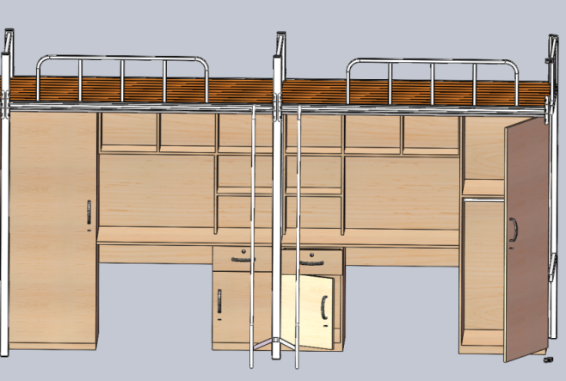  1.床架（钢质）参考示意图如下：  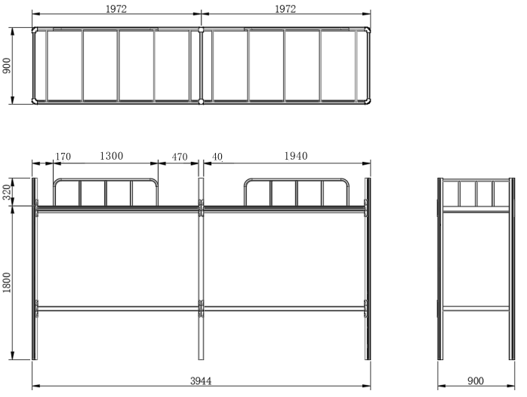  1.1两端立柱  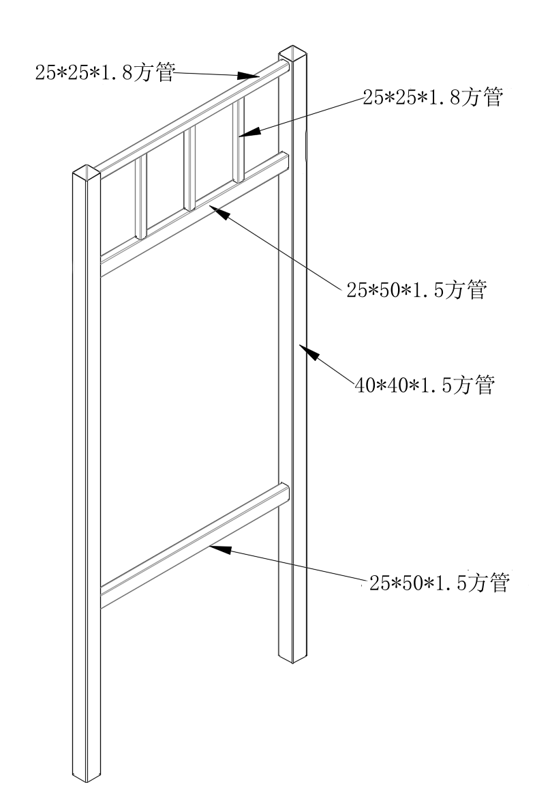  1.2中间立柱  1.3床框纵梁（床梃）  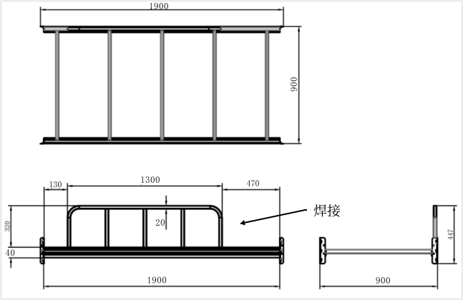  1.3床框横梁  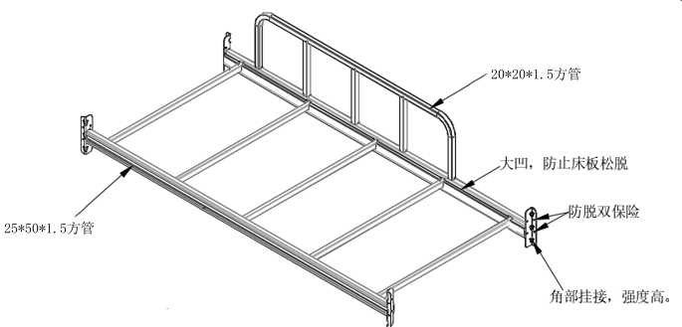  1.4外爬梯（钢质）  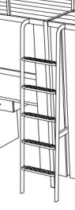  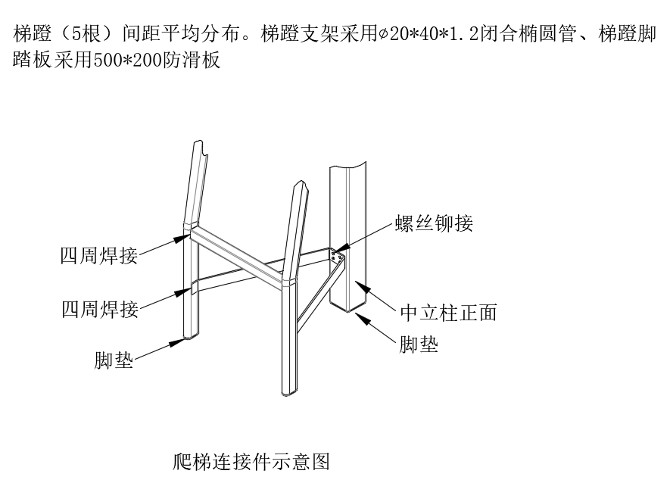  1.5连接件（钢质）  连接件采用2.5mm厚钢板。以相邻两连接件不冲突。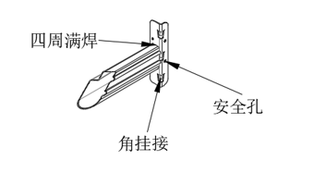  1.6床板（实木）：与床体吻合。床板选用优质松木。  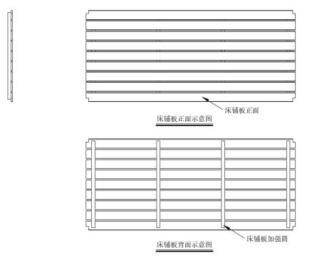  整张床板最多由6块板组成，双面刨光净厚度≥15mm；经干燥、防腐、防蛀处理，四条≥40*30mm横撑，含水率3％～12％，不变形，无腐朽材、虫口及裂缝。床板两头不能悬空。  - 宿舍家具  组合柜（含衣柜、写字桌、书架）整体尺寸：长度 1860mmx深度600mmx高度1690mm  衣柜：尺寸为660mmX600mmx1690mm  写字桌：尺寸为1200mmX600mmx760mm  书架：尺寸为1200mmX240mmx930mm  材质要求：▲采用优质实木多层板，外观质量（无活节，无裂缝，无虫孔、排钉孔、孔洞，无腐朽，无鼓泡、分层）。含水率7%～16%、胶合强度≥1.2Mpa、浸渍剥离单项评价合格、静曲强度（顺纹）、静曲强度（横纹）均≥40Mpa、弹性模量（顺纹）、弹性模量（横纹）均≥5600Mpa，密度≥0.73g/cm³，握螺钉力板边≥1600N，握螺钉力板面≥1800N，甲醛释放量≤0.02mg/m³或≤0.05mg/L，总挥发性有机化合物≤20㎍/m³，苯、甲苯、二甲苯均≤2ug/m³，防霉菌等级（至少包含黑曲霉、土曲霉等）均0级或1级，60s内无燃烧滴落物引燃滤纸现象。  封边采用工艺：▲所有封边条采用优质PVC封边条，外观：塑料封边条（背胶处理均匀、边缘光滑平直无缺损、色泽均匀，无明显色差）、理化性能：塑料封边条（耐干热性、耐磨性、耐开裂性（耐龟裂性）1级、耐老化性、耐冷热循环性、耐光色牢度（灰色样卡））均检测合格，甲醛释放量≤0.05mg/L，可迁移元素（可溶性重金属）：汞Hg≤0.01mg/kg；砷As≤0.01mg/kg，氯乙烯单体≤1mg/kg，多溴联苯≤5mg/kg，多溴联苯醚≤5mg/kg；苯并【α】芘≤1mg/kg，16种多环芳烃（PAH）总量≤1mg/kg，防霉等级0级或1级。实木多层板表面不得有缺角和破损。板式家具的型位差和翘曲度不得大于5毫米，柜门与柜体的分缝不得大于5毫米。  其它：大抽屉和衣柜安装采用金属锁扣。所有五金件均采用优质品牌五金，▲采用优质导轨，过载（垂直向下静载荷、水平侧向静载荷、猛关或猛开）检测结果单项评价合格；耐久性20万次：功能无损坏；下沉量不应超过抽屉导轨拉出长度的2%；耐腐蚀无锈点，中性盐雾试验≥720h，镀层本身的耐腐蚀等级≥10级，镀层对基体的保护等级≥10级；乙酸盐雾试验≥240h，镀层本身的耐腐蚀等级≥10级，镀层对基体的保护等级≥10级；抗菌性能：抗菌率（金黄色葡萄球菌）≥99.9%。采用优质铰链，中性盐雾试验≥720h，镀层本身的耐腐蚀等级≥10级，镀层对基体的保护等级≥10级；乙酸盐雾试验≥240h，镀层本身的耐腐蚀等级≥10级，镀层对基体的保护等级≥10级；耐久性≥20万次检测合格，安装B型试验门时，下沉量不大于1.0mm，抗菌率（至少包含金黄色葡萄球菌）均≥99.9%，耐腐蚀无锈点。采用优质拉手，金属件喷涂层无漏喷、锈蚀、脱色、掉色现象；金属件喷涂层无流挂、疙瘩、皱皮、飞漆等缺陷；乙酸盐雾试验连续喷雾≥240h，镀层本身的耐腐蚀等级≥10级，镀层对基体的保护等级≥10级，金属喷漆（塑）涂层硬度≥3H，耐腐蚀无鼓泡产生，抗菌性能：抑菌率（至少包含金黄色葡萄球菌、白色念珠菌等）≥99.9%，耐霉菌性等级（至少包含宛氏拟青霉、桔青霉等）均0级或1级。家具接地支撑点安装塑料保护套（防潮垫），所有紧固件加弹簧垫片。床架▲采用优质钢管，厚度≥1.8mm金属件喷涂层无漏喷、锈蚀、脱色、掉色现象；金属件喷涂层无流挂、疙瘩、皱皮、飞漆等缺陷；乙酸盐雾试验≥240h，镀层本身的耐腐蚀等级≥10级，镀层对基体的保护等级≥10级，耐霉菌性等级0级或1级。  ▲提供公寓床的检测报告：外观要求（金属件外观要求、木制件外观要求、其他外观要求）、理化性能：木制件表面涂层/覆面材料（耐液性1级、耐湿热1级、耐干热1级、耐冷热温差无鼓泡、裂缝和明显失光，耐磨1级、抗冲击1级）、力学性能（床类）、安装均通过检测标准要求，单项评价均合格；平整度≤0.1mm，翘曲度≤0.3mm，位差度≤0.5mm，分缝≤0.3mm，着地平稳性≤0.3mm，甲醛释放量≤0.02mg/m³；汞、砷均≤0.005mg/kg；苯、甲苯、二甲苯含量均≤0.005mg/m³；总挥发性有机化合物（TVOC）≤0.02mg/m³；产品寿命：床类：耐久性2万次通过检测标准要求，单项评价合格；公共场所阻燃家具及组件的燃烧性能（阻燃Ⅰ级）组件/其他家具：5min内放出的总能量≤30MJ，热释放速率峰值≤140kW，最大烟密度≤60%。 | 张 | 460
2 | 椅 | 1、曲木板弯曲椅子坐面常规尺寸；采用优质曲木板，外观质量无针节、无活节、无死节、无夹皮、无裂缝、无（虫孔、排钉孔、孔洞）、无树胶道、无表板拼接离缝、无面板拼接、无修补均检测合格。含水率、胶合强度、浸渍剥离、静曲强度（顺纹）、静曲强度（横纹）、弹性模量（顺纹）、弹性模量（横纹）均符合要求，密度≥0.7g/cm³，握螺钉力板边≥1500N，握螺钉力板面≥1500N，甲醛释放量≤0.05mg/m³，总挥发性有机化合物≤20㎍/m³，防霉菌等级0级或1级。  2、椅背平整、光滑、无毛刺；  3、椅子材质及形状：圆型钢管用机械折弯而成；采用优质钢管，金属件喷涂层无漏喷、锈蚀、脱色、掉色现象；金属件喷涂层无流挂、疙瘩、皱皮、飞漆等缺陷；乙酸盐雾试验≥240h，镀层本身的耐腐蚀等级≥10级，镀层对基体的保护等级≥10级，耐霉菌性等级0级或1级。  4、表面涂装：钢架焊接完成后，平整光滑，并全部进行喷淋除油、除锈、陶化喷淋处理，静电喷涂，采用优质防静电涂料，附着力1级，铅笔硬度≥2H，有害物质限量（总铅含量、铬含量、镉含量、汞含量）均未检出。  5、塑料胶套（尼龙脚垫）：采用优质尼龙脚垫，具有防滑，静音效果，邻苯二甲酸酯未检出，重金属：可溶性铅、可溶性镉、可溶性铬、可溶性汞均未检出，防霉等级达到0级。  6、螺丝安装应紧固，桌椅着地应平稳不得有倾斜摇摆现象。  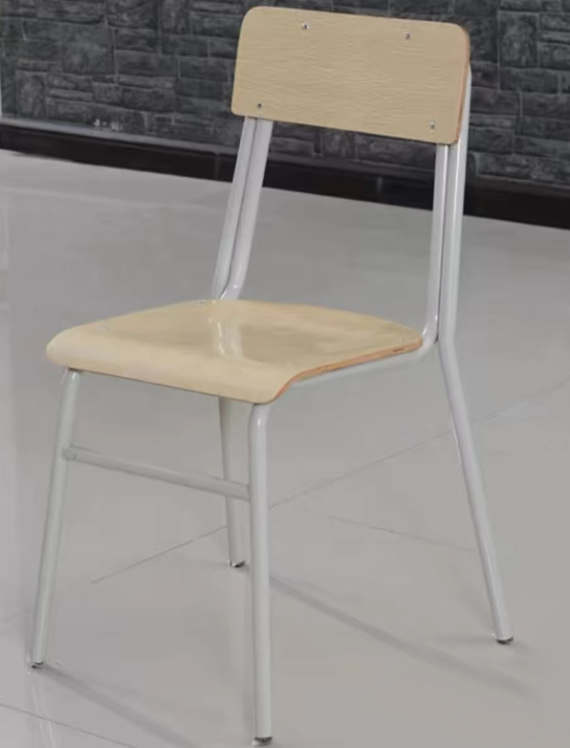 | 张 | 460
3 | 爱心床 | 尺寸：1200mmx2000mm  ▲床板采用优质橡胶木，树种鉴别（至少包含导管与管孔、木纤维、木射线、树胶道、鉴别结果），总挥发性有机化合物未检出，可接触的实木部件中五氯苯酚（PCP）未检出，木材含水率3%～12%，甲醛释放量≤0.1mg/L，气干密度、绝干密度均≥0.680g/cm³，外观要求不少于6项检测且检测合格，防霉菌等级0级或1级。  床垫：5公分厚优质棕椰床垫，环保海绵，环保硬棕。  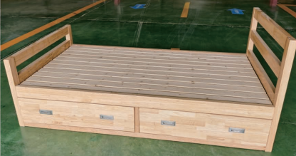 | 张 | 6
4 | 床 | 尺寸：1200mmx2000mm  床板采用优质橡胶木，树种鉴别（至少包含导管与管孔、木纤维、木射线、树胶道、鉴别结果），总挥发性有机化合物未检出，可接触的实木部件中五氯苯酚（PCP）未检出，木材含水率3%～12%，甲醛释放量≤0.1mg/L，气干密度、绝干密度均≥0.680g/cm³，外观要求不少于6项检测且检测合格，防霉菌等级0级或1级。  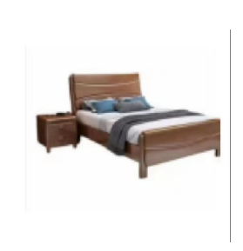  床垫：20公分厚优质半棕半簧床垫，环保海绵，环保硬棕。 | 张 | 2
5 | 办公桌 | 尺寸：160cmx70cmx75cm  ▲1、基材：采用不低于E1级刨花板，外观质量至少4项检测单项评价合格，含水率4%～8%，静曲强度≥20MPa，弹性模量≥3000MPa，内胶合强度≥0.85MPa，表面胶合强度≥1.9MPa，2h吸水厚度膨胀率≤1.5%，板边握螺钉力≥1500N，板面握螺钉力≥1800N，密度≥0.8g/cm³，甲醛释放量≤0.02mg/m³或≤0.05mg/L，总挥发性有机化合物≤20㎍/m³，防霉菌等级（至少包含黑曲霉、土曲霉等）均0级或1级，60s内无燃烧滴落物引燃滤纸现象。 2、面材：采用优质三聚氰胺浸渍胶膜纸，耐热性1级，苯、甲苯、二甲苯均≤2㎍/m³，挥发物含量6%-9%，抗菌性能（抗菌性能值）3.0，甲醛释放量≤0.05mg/L。  3、封边：采用优质PVC封边条，外观：塑料封边条（背胶处理均匀、边缘光滑平直无缺损、色泽均匀，无明显色差）、理化性能：塑料封边条（耐干热性、耐磨性、耐开裂性（耐龟裂性）1级、耐老化性、耐冷热循环性、耐光色牢度（灰色样卡））均检测合格，甲醛释放量≤0.05mg/L，可迁移元素（可溶性重金属）：汞Hg≤0.01mg/kg；砷As≤0.01mg/kg，氯乙烯单体≤1mg/kg，多溴联苯≤5mg/kg，多溴联苯醚≤5mg/kg；苯并【α】芘≤1mg/kg，16种多环芳烃（PAH）总量≤1mg/kg，防霉等级0级或1级。  4、胶水：选用优质品牌环保热熔胶，游离甲醛≤0.05g/kg，苯≤0.02g/kg，甲苯≤0.02g/kg，二甲苯≤0.02g/kg，总挥发性有机物≤2g/L，游离甲苯二异氰酸酯≤0.1g/kg。  5、连接件：采用优质三合一偏心连接件，表面应无剥落、返锈和毛刺；中性盐雾试验≥720h，镀层本身的耐腐蚀等级≥10级，镀层对基体的保护等级≥10级；乙酸盐雾试验≥240h，镀层本身的耐腐蚀等级≥10级，镀层对基体的保护等级≥10级；三合一偏心连接件预埋螺母抗拉强度≥800N，层板偏心连接件抗压强度≥150N，抑菌率（至少包含金黄色葡萄球菌等）均≥99.9%。 6、铰链，采用优质铰链，中性盐雾试验≥720h，镀层本身的耐腐蚀等级≥10级，镀层对基体的保护等级≥10级；乙酸盐雾试验≥240h，镀层本身的耐腐蚀等级≥10级，镀层对基体的保护等级≥10级；耐久性≥20万次检测合格，安装B型试验门时，下沉量不大于1.0mm，抗菌率（至少包含金黄色葡萄球菌）均≥99.9%，耐腐蚀无锈点。  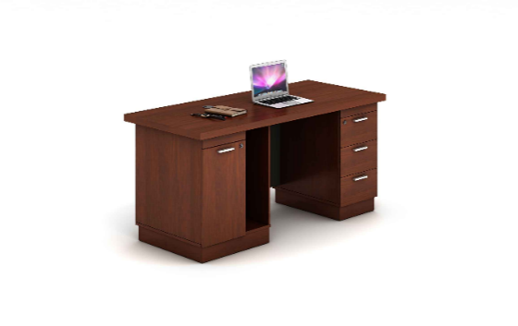 | 张 | 35
6 | 办公椅 | 尺寸：460Wmmx605Dmmx900Hmm  1、饰面：选用优质环保皮，厚度≥1.6mm，全张革厚薄基本均匀，无油腻感；正面革不裂面、无管皱，主要部位不松面，革身平整、柔软、丰满有弹性；禁用偶氮染料未检出；耐光性≥5级，耐折牢度50000次无裂纹，游离甲醛≤20mg/kg，撕裂力≥110N，pH≥6.0，气味1级，挥发性有机物（VOC）≤10mg/kg，产品有害物质（皮革中五氯苯酚（PCP））≤0.1mg/kg，可萃取的重金属未检出，抑菌率（至少包含金黄色葡萄球菌、大肠埃希氏菌等）均≥99.9%，防霉等级（至少包含黑曲霉、黄曲霉、马氏拟青霉、桔灰青霉等）均0级或1级，抗引燃特性阻燃Ⅰ级。  2、坐板：采用优质实木多层板，外观质量（无活节，无裂缝，无虫孔、排钉孔、孔洞，无腐朽，无鼓泡、分层）。含水率7%～16%、胶合强度≥1.2Mpa、浸渍剥离单项评价合格、静曲强度（顺纹）、静曲强度（横纹）均≥40Mpa、弹性模量（顺纹）、弹性模量（横纹）均≥5600Mpa，密度≥0.73g/cm³，握螺钉力板边≥1600N，握螺钉力板面≥1800N，甲醛释放量≤0.02mg/m³或≤0.05mg/L，总挥发性有机化合物≤20㎍/m³，苯、甲苯、二甲苯均≤2ug/m³，防霉菌等级（至少包含黑曲霉、土曲霉等）均0级或1级，60s内无燃烧滴落物引燃滤纸现象。  3、海绵：采用优质阻燃高弹海绵，长度、宽度极限偏差检测合格，厚度极限偏差检测合格，感官要求至少5项检测单项评价合格，物理力学性能（至少包含回弹率≥50%，伸长率≥200%，撕裂强度≥5N/cm，干热老化后拉伸强度≥160KPa，湿热老化后拉伸强度≥150KPa），密度≥50kg/m³，甲醛释放量≤0.005mg/m²h，TVOC≤0.05mg/m²h，抗引燃特性阻燃Ⅰ级，抗菌性能（抑菌率）≥95%，防霉等级0级或1级，电器、家具制品用泡沫塑料燃烧性能等级B1级单项评价合格。  ▲4、油漆：采用优质环保油漆，VOC含量≤2g/L，总铅含量未检出，镉、铬、汞含量均≤0.1mg/kg，乙二醇醚及醚酯总和含量（限乙二醇甲醚、乙二醇甲醚醋酸酯、乙二醇乙醚、乙二醇乙醚醋酸酯、乙二醇二甲醚、乙二醇二乙醚、二乙二醇二甲醚、三乙二醇二甲醚）≤20mg/kg，苯含量≤0.02%，甲苯与二甲苯（含乙苯）总和含量≤0.02%，甲醛含量≤5mg/kg，多环芳烃总和含量≤0.2mg/kg，游离二异氰酸酯总和含量≤0.02%，卤代烃总和含量≤0.02%，抗菌性能：抗细菌率（至少包含金黄色葡萄球菌、大肠埃希氏菌等）均≥99.95%。  5、框架：采用优质实木框架，木材含水率3%～12%，木材吸水率8%，甲醛释放量≤0.05mg/L，总挥发性有机化合物≤20㎍/m³，气干密度≥0.7g/cm³，抗弯强度≥88MPa，防霉菌等级0级或1级，抑菌率≥99.9%。  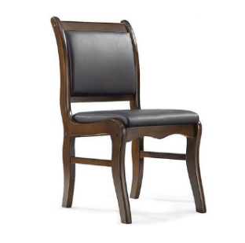 | 张 | 35
7 | 礼堂椅 | - 规格：  - 座椅中对中宽度570mm（包括一个扶手），椅背高度：1000mm；坐垫高度440mm；扶手框高620mm；前后排距离900mm~1000mm;扶手宽80mm。  - 2、材质说明  - 1）椅座、椅背外壳：采用高密度硬木多层板（背板厚：16mm，座板厚：12mm），美观大方抗变形：椅座带吸音孔和排气孔，具备完善的吸音和排气功能。  - 2）扶手框和脚架：优质冷轧钢冲压焊制成型，厚度为1.8mm，牢固度好，外面光滑，简单大方美观。  - ▲3）海绵：采用优质阻燃高弹海绵，长度、宽度极限偏差检测合格，厚度极限偏差检测合格，感官要求至少5项检测单项评价合格，物理力学性能（至少包含回弹率≥50%，伸长率≥200%，撕裂强度≥5N/cm，干热老化后拉伸强度≥160KPa，湿热老化后拉伸强度≥150KPa），密度≥50kg/m³，甲醛释放量≤0.005mg/m²h，TVOC≤0.05mg/m²h，抗引燃特性阻燃Ⅰ级，抗菌性能（抑菌率）≥95%，防霉等级0级或1级，电器、家具制品用泡沫塑料燃烧性能等级B1级单项评价合格。  - 4）面料采用高级专用布料，耐磨、耐光、耐污、不褪色。可根据客户需要而定颜色。人工缝制粘在海绵上，外观平整，不起皱。  - 5）扶手：采用优质橡胶木，规格长*宽*厚：420*80*20 mm。除边上两个扶手外，中间座位两个座椅共用一个扶手。  - 6）写字板：采用铝支架支撑，面板为防火写字板四周注塑封边，带笔槽。 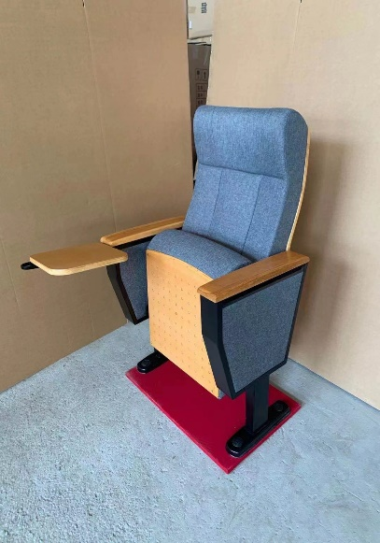  ▲提供礼堂椅的检测报告：主要尺寸及偏差、外观（木材、金属件、软包及缝纫件、漆膜）、结构、用料、力学性能（座面、椅背静载荷联合试验，座面翻转耐久性试验、扶手冲击试验）均通过检测标准要求，单项评价均合格；理化性能（抗冲击、附着力均≥2级；），甲醛释放量≤0.02mg/㎡h或≤0.02mg/m³，汞、砷均≤0.005mg/kg，苯、甲苯、二甲苯均≤0.005mg/m³，总挥发性有机化合物≤0.02mg/m³，公共场所阻燃家具及组件的燃烧性能（阻燃Ⅰ级）软垫家具：无有焰燃烧引燃或阴燃引燃现象，通过检测标准要求，单项评价合格；5min内放出的总能量≤30MJ，热释放速率峰值≤110kW，最大烟密度≤40%。产品寿命：椅座椅背耐久12万次；扶手耐久6万次均通过检测标准要求，单项评价合格。 | 位 | 160
8 | 条桌 | 尺寸1200mm*415mm*760mm  ▲1、基材：采用优质不低于E1级中密度纤维板，无压痕，垂直度≤1.0mm/m、表面胶合强度≥1.8MPa，密度≥0.8g/cm³，含水率3%～8%，静曲强度≥26MPa，弹性模量≥3100MPa，内胶合强度≥1.0MPa，吸水厚度膨胀率≤2%，板边握螺钉力≥1100N，板面握螺钉力≥1400N，选项3：70℃水浸渍处理后静曲强度≥8MPa，甲醛释放量≤0.01mg/m³，苯≤2㎍/m³，甲苯≤2㎍/m³，二甲苯≤2㎍/m³，总挥发性有机化合物≤20㎍/m³，抑菌率（至少包含金黄色葡萄球菌等）均≥99.9%，防霉菌等级（至少包含黑曲霉、土曲霉等）均1级或0级，平板状建筑材料及制品的燃烧性能等级B1（B）级单项评价合格，耐高温性能无裂纹。  2、油漆：采用优质环保油漆，VOC含量≤2g/L，总铅含量未检出，镉、铬、汞含量均≤0.1mg/kg，乙二醇醚及醚酯总和含量（限乙二醇甲醚、乙二醇甲醚醋酸酯、乙二醇乙醚、乙二醇乙醚醋酸酯、乙二醇二甲醚、乙二醇二乙醚、二乙二醇二甲醚、三乙二醇二甲醚）≤20mg/kg，苯含量≤0.02%，甲苯与二甲苯（含乙苯）总和含量≤0.02%，甲醛含量≤5mg/kg，多环芳烃总和含量≤0.2mg/kg，游离二异氰酸酯总和含量≤0.02%，卤代烃总和含量≤0.02%，抗菌性能：抗细菌率（至少包含金黄色葡萄球菌、大肠埃希氏菌等）均≥99.95%。  3、木皮：采用优质木皮，厚度≥0.6mm，总挥发性有机化合物≤20㎍/m³，甲醛释放量≤0.05mg/L，单板含水率3%～12%，无贯通裂缝、无虫蛀现象，无腐朽材，无死节、孔洞、夹皮和树脂道、树胶道，无其他轻微材质缺陷。  4、五金配件：符合GB/T3325-2017；QB/T3826-1999；GBT/10125-2012；QB/T3832-1999标准，中性盐雾200h，镀（涂）层对基体的保护等级达到9级以上，镀（涂）层本身的耐腐蚀等级达到9级以上，乙酸盐雾200h，镀（涂）层对基体的保护等级达到9级以上，镀（涂）层本身的耐腐蚀等级达到9级以上。  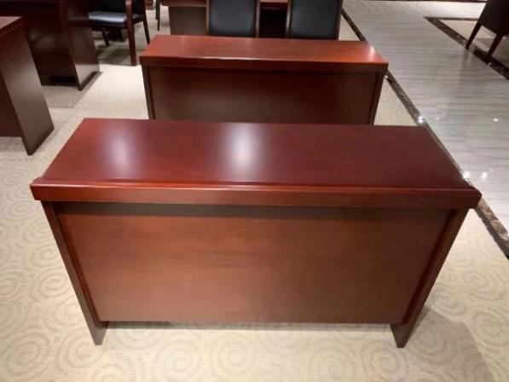 | 张 | 8
9 | 主席台（三人位） | 尺寸2100mm*720mm*780mm  1、基材：采用优质不低于E1级中密度纤维板，无压痕，垂直度≤1.0mm/m、表面胶合强度≥1.8MPa，密度≥0.8g/cm³，含水率3%～8%，静曲强度≥26MPa，弹性模量≥3100MPa，内胶合强度≥1.0MPa，吸水厚度膨胀率≤2%，板边握螺钉力≥1100N，板面握螺钉力≥1400N，选项3：70℃水浸渍处理后静曲强度≥8MPa，甲醛释放量≤0.01mg/m³，苯≤2㎍/m³，甲苯≤2㎍/m³，二甲苯≤2㎍/m³，总挥发性有机化合物≤20㎍/m³，抑菌率（至少包含金黄色葡萄球菌等）均≥99.9%，防霉菌等级（至少包含黑曲霉、土曲霉等）均1级或0级，平板状建筑材料及制品的燃烧性能等级B1（B）级单项评价合格，耐高温性能无裂纹。  2、油漆：采用优质环保油漆，VOC含量≤2g/L，总铅含量未检出，镉、铬、汞含量均≤0.1mg/kg，乙二醇醚及醚酯总和含量（限乙二醇甲醚、乙二醇甲醚醋酸酯、乙二醇乙醚、乙二醇乙醚醋酸酯、乙二醇二甲醚、乙二醇二乙醚、二乙二醇二甲醚、三乙二醇二甲醚）≤20mg/kg，苯含量≤0.02%，甲苯与二甲苯（含乙苯）总和含量≤0.02%，甲醛含量≤5mg/kg，多环芳烃总和含量≤0.2mg/kg，游离二异氰酸酯总和含量≤0.02%，卤代烃总和含量≤0.02%，抗菌性能：抗细菌率（至少包含金黄色葡萄球菌、大肠埃希氏菌等）均≥99.95%。  3、木皮：采用优质木皮，厚度≥0.6mm，总挥发性有机化合物≤20㎍/m³，甲醛释放量≤0.05mg/L，单板含水率3%～12%，无贯通裂缝、无虫蛀现象，无腐朽材，无死节、孔洞、夹皮和树脂道、树胶道，无其他轻微材质缺陷。  4、五金配件：采用优质三合一偏心连接件，表面应无剥落、返锈和毛刺；中性盐雾试验≥720h，镀层本身的耐腐蚀等级≥10级，镀层对基体的保护等级≥10级；乙酸盐雾试验≥240h，镀层本身的耐腐蚀等级≥10级，镀层对基体的保护等级≥10级；三合一偏心连接件预埋螺母抗拉强度≥800N，层板偏心连接件抗压强度≥150N，抑菌率（至少包含金黄色葡萄球菌等）均≥99.9%。  ▲提供主席台的检测报告：外观要求（木工要求）、力学性能（桌类强度和耐久性、桌类稳定性）均通过检测标准要求，单项评价均合格；表面理化性能要求：漆膜（耐液性1级、耐湿热1级、耐干热1级、附着力1级、耐冷热温差无鼓泡、裂缝和明显失光，耐磨性1级、抗冲击1级）；汞、砷均≤0.005mg/kg；甲醛释放量≤0.05mg/L。公共场所阻燃家具及组件的燃烧性能（阻燃Ⅰ级）组件/其他家具：5min内放出的总能量≤26MJ，热释放速率峰值≤130kW，最大烟密度≤55%。  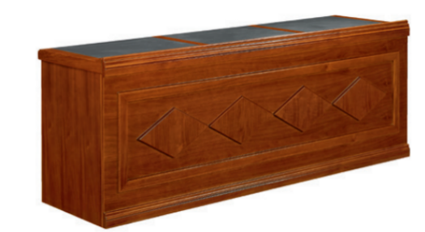 | 张 | 4
10 | 主席台（两人位） | 尺寸1380mm*720mm*780mm  1、基材：采用优质不低于E1级中密度纤维板，无压痕，垂直度≤1.0mm/m、表面胶合强度≥1.8MPa，密度≥0.8g/cm³，含水率3%～8%，静曲强度≥26MPa，弹性模量≥3100MPa，内胶合强度≥1.0MPa，吸水厚度膨胀率≤2%，板边握螺钉力≥1100N，板面握螺钉力≥1400N，选项3：70℃水浸渍处理后静曲强度≥8MPa，甲醛释放量≤0.01mg/m³，苯≤2㎍/m³，甲苯≤2㎍/m³，二甲苯≤2㎍/m³，总挥发性有机化合物≤20㎍/m³，抑菌率（至少包含金黄色葡萄球菌等）均≥99.9%，防霉菌等级（至少包含黑曲霉、土曲霉等）均1级或0级，平板状建筑材料及制品的燃烧性能等级B1（B）级单项评价合格，耐高温性能无裂纹。  2、油漆：采用优质环保油漆，VOC含量≤2g/L，总铅含量未检出，镉、铬、汞含量均≤0.1mg/kg，乙二醇醚及醚酯总和含量（限乙二醇甲醚、乙二醇甲醚醋酸酯、乙二醇乙醚、乙二醇乙醚醋酸酯、乙二醇二甲醚、乙二醇二乙醚、二乙二醇二甲醚、三乙二醇二甲醚）≤20mg/kg，苯含量≤0.02%，甲苯与二甲苯（含乙苯）总和含量≤0.02%，甲醛含量≤5mg/kg，多环芳烃总和含量≤0.2mg/kg，游离二异氰酸酯总和含量≤0.02%，卤代烃总和含量≤0.02%，抗菌性能：抗细菌率（至少包含金黄色葡萄球菌、大肠埃希氏菌等）均≥99.95%。  3、木皮：采用优质木皮，厚度≥0.6mm，总挥发性有机化合物≤20㎍/m³，甲醛释放量≤0.05mg/L，单板含水率3%～12%，无贯通裂缝、无虫蛀现象，无腐朽材，无死节、孔洞、夹皮和树脂道、树胶道，无其他轻微材质缺陷。  4、五金配件：符合GB/T3325-2017；QB/T3826-1999；GBT/10125-2012；QB/T3832-1999标准，中性盐雾200h，镀（涂）层对基体的保护等级达到9级以上，镀（涂）层本身的耐腐蚀等级达到9级以上，乙酸盐雾200h，镀（涂）层对基体的保护等级达到9级以上，镀（涂）层本身的耐腐蚀等级达到9级以上。  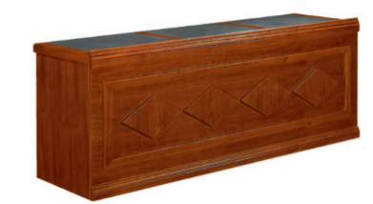 | 张 | 2
11 | 演讲台 | 尺寸780mm*520mm*1200mm  1、基材：采用优质不低于E1级中密度纤维板，无压痕，垂直度≤1.0mm/m、表面胶合强度≥1.8MPa，密度≥0.8g/cm³，含水率3%～8%，静曲强度≥26MPa，弹性模量≥3100MPa，内胶合强度≥1.0MPa，吸水厚度膨胀率≤2%，板边握螺钉力≥1100N，板面握螺钉力≥1400N，选项3：70℃水浸渍处理后静曲强度≥8MPa，甲醛释放量≤0.01mg/m³，苯≤2㎍/m³，甲苯≤2㎍/m³，二甲苯≤2㎍/m³，总挥发性有机化合物≤20㎍/m³，抑菌率（至少包含金黄色葡萄球菌等）均≥99.9%，防霉菌等级（至少包含黑曲霉、土曲霉等）均1级或0级，平板状建筑材料及制品的燃烧性能等级B1（B）级单项评价合格，耐高温性能无裂纹。  2、油漆：采用优质环保油漆，VOC含量≤2g/L，总铅含量未检出，镉、铬、汞含量均≤0.1mg/kg，乙二醇醚及醚酯总和含量（限乙二醇甲醚、乙二醇甲醚醋酸酯、乙二醇乙醚、乙二醇乙醚醋酸酯、乙二醇二甲醚、乙二醇二乙醚、二乙二醇二甲醚、三乙二醇二甲醚）≤20mg/kg，苯含量≤0.02%，甲苯与二甲苯（含乙苯）总和含量≤0.02%，甲醛含量≤5mg/kg，多环芳烃总和含量≤0.2mg/kg，游离二异氰酸酯总和含量≤0.02%，卤代烃总和含量≤0.02%，抗菌性能：抗细菌率（至少包含金黄色葡萄球菌、大肠埃希氏菌等）均≥99.95%。  3、木皮：采用优质木皮，厚度≥0.6mm，总挥发性有机化合物≤20㎍/m³，甲醛释放量≤0.05mg/L，单板含水率3%～12%，无贯通裂缝、无虫蛀现象，无腐朽材，无死节、孔洞、夹皮和树脂道、树胶道，无其他轻微材质缺陷。  4、五金配件：采用优质三合一偏心连接件，表面应无剥落、返锈和毛刺；中性盐雾试验≥720h，镀层本身的耐腐蚀等级≥10级，镀层对基体的保护等级≥10级；乙酸盐雾试验≥240h，镀层本身的耐腐蚀等级≥10级，镀层对基体的保护等级≥10级；三合一偏心连接件预埋螺母抗拉强度≥800N，层板偏心连接件抗压强度≥150N，抑菌率（至少包含金黄色葡萄球菌等）均≥99.9%。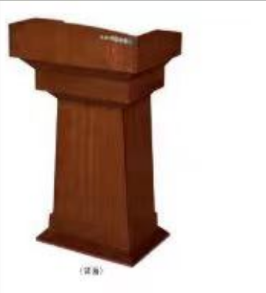 | 张 | 1
12 | 主席台椅 | 尺寸560mm*585mm*950mm  1、饰面：选用优质环保皮，厚度≥1.6mm，全张革厚薄基本均匀，无油腻感；正面革不裂面、无管皱，主要部位不松面，革身平整、柔软、丰满有弹性；禁用偶氮染料未检出；耐光性≥5级，耐折牢度50000次无裂纹，游离甲醛≤20mg/kg，撕裂力≥110N，pH≥6.0，气味1级，挥发性有机物（VOC）≤10mg/kg，产品有害物质（皮革中五氯苯酚（PCP））≤0.1mg/kg，可萃取的重金属未检出，抑菌率（至少包含金黄色葡萄球菌、大肠埃希氏菌等）均≥99.9%，防霉等级（至少包含黑曲霉、黄曲霉、马氏拟青霉、桔灰青霉等）均0级或1级，抗引燃特性阻燃Ⅰ级。  2、坐板：采用优质实木多层板，外观质量（无活节，无裂缝，无虫孔、排钉孔、孔洞，无腐朽，无鼓泡、分层）。含水率7%～16%、胶合强度≥1.2Mpa、浸渍剥离单项评价合格、静曲强度（顺纹）、静曲强度（横纹）均≥40Mpa、弹性模量（顺纹）、弹性模量（横纹）均≥5600Mpa，密度≥0.73g/cm³，握螺钉力板边≥1600N，握螺钉力板面≥1800N，甲醛释放量≤0.02mg/m³或≤0.05mg/L，总挥发性有机化合物≤20㎍/m³，苯、甲苯、二甲苯均≤2ug/m³，防霉菌等级（至少包含黑曲霉、土曲霉等）均0级或1级，60s内无燃烧滴落物引燃滤纸现象。  3、阻燃高弹海绵：采用优质阻燃高弹海绵，长度、宽度极限偏差检测合格，厚度极限偏差检测合格，感官要求至少5项检测单项评价合格，物理力学性能（至少包含回弹率≥50%，伸长率≥200%，撕裂强度≥5N/cm，干热老化后拉伸强度≥160KPa，湿热老化后拉伸强度≥150KPa），密度≥50kg/m³，甲醛释放量≤0.005mg/m²h，TVOC≤0.05mg/m²h，抗引燃特性阻燃Ⅰ级，抗菌性能（抑菌率）≥95%，防霉等级0级或1级，电器、家具制品用泡沫塑料燃烧性能等级B1级单项评价合格。  4、油漆：采用优质环保油漆，VOC含量≤2g/L，总铅含量未检出，镉、铬、汞含量均≤0.1mg/kg，乙二醇醚及醚酯总和含量（限乙二醇甲醚、乙二醇甲醚醋酸酯、乙二醇乙醚、乙二醇乙醚醋酸酯、乙二醇二甲醚、乙二醇二乙醚、二乙二醇二甲醚、三乙二醇二甲醚）≤20mg/kg，苯含量≤0.02%，甲苯与二甲苯（含乙苯）总和含量≤0.02%，甲醛含量≤5mg/kg，多环芳烃总和含量≤0.2mg/kg，游离二异氰酸酯总和含量≤0.02%，卤代烃总和含量≤0.02%，抗菌性能：抗细菌率（至少包含金黄色葡萄球菌、大肠埃希氏菌等）均≥99.95%。  5、框架：采用优质实木框架，木材含水率3%～12%，木材吸水率8%，甲醛释放量≤0.05mg/L，总挥发性有机化合物≤20㎍/m³，气干密度≥0.7g/cm³，抗弯强度≥88MPa，防霉菌等级0级或1级，抑菌率≥99.9%。  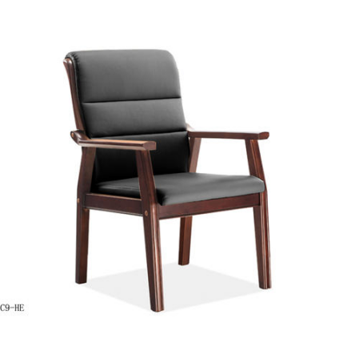 | 张 | 16
13 | 沙发（3+1+1+1） | 尺寸：2270Wx1010Dx750H 黄色，630W×620D×770H 610W×610D×440H外灰色+座垫浅蓝色950Wx950Dx4501  ▲1.面料：选用优质麻绒布，耐水、耐酸汗渍、耐碱汗渍、耐干摩擦、耐唾液符合要求，无异味，甲醛含量≤20mg/kg，可分解致癌芳香胺染料未检出，抗菌性能：抑菌率（至少包含金黄色葡萄球菌等）均＞99%，抗引燃特性阻燃Ⅰ级，防霉等级（至少包含黑曲霉、宛氏拟青霉等）均0级或1级，耐皂洗色牢度（变色、沾色-棉、沾色-聚酯纤维）均4-5级。  2.海绵：采用优质阻燃高弹海绵，长度、宽度极限偏差检测合格，厚度极限偏差检测合格，感官要求至少5项检测单项评价合格，物理力学性能（至少包含回弹率≥50%，伸长率≥200%，撕裂强度≥5N/cm，干热老化后拉伸强度≥160KPa，湿热老化后拉伸强度≥150KPa），密度≥50kg/m³，甲醛释放量≤0.005mg/m²h，TVOC≤0.05mg/m²h，抗引燃特性阻燃Ⅰ级，抗菌性能（抑菌率）≥95%，防霉等级0级或1级，电器、家具制品用泡沫塑料燃烧性能等级B1级单项评价合格。  3.框架：背底采用高频热压机加工成型多层弯曲木板，符合人体工程学。4.脚架：采用优质喷涂金属脚架，经酸洗磷化等处理，表面电镀工艺，符合人体工程学。备注：定制五金脚（亚光黑漆）  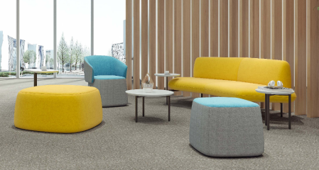 | 套 | 2
14 | 茶几 | 尺寸：大茶几直径为：700mm高度：420mm，颜色为纯白色小茶几直径 500mm高度;380mm颜色为黑色岩板+黑色钢脚  基材：岩板台面钢架：▲采用优质钢制脚架，涂层应光滑均匀、色泽一致，应无流挂、疙瘩、皱皮、飞漆等缺陷；硬度≥3H，附着力应不低于1级，乙酸盐雾试验≥240h，镀层本身的耐腐蚀等级≥10级，镀层对基体的保护等级≥10级；抑菌率（至少包含金黄色葡萄球菌等）均≥99.9%；断后伸长率A80mm45%，规定塑性延伸强度Rp0.2 259MPa。  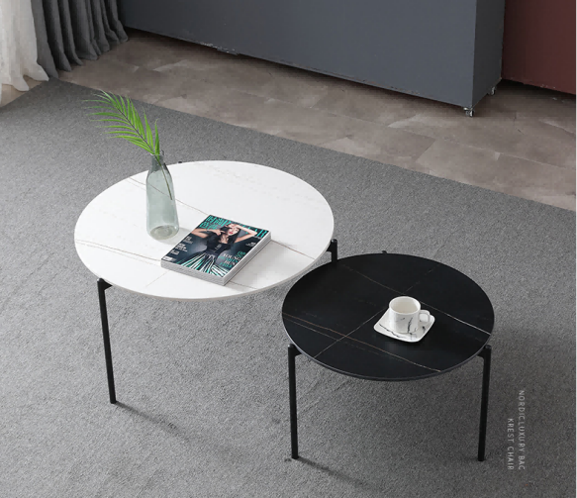 | 张 | 4
15 | 书柜 | 尺寸8000mm*400mm *2400mm  采用板材：刨花板。  采用不低于E1级刨花板，外观质量至少4项检测单项评价合格，含水率4%～8%，静曲强度≥20MPa，弹性模量≥3000MPa，内胶合强度≥0.85MPa，表面胶合强度≥1.9MPa，2h吸水厚度膨胀率≤1.5%，板边握螺钉力≥1500N，板面握螺钉力≥1800N，密度≥0.8g/cm³，甲醛释放量≤0.02mg/m³或≤0.05mg/L，总挥发性有机化合物≤20㎍/m³，防霉菌等级（至少包含黑曲霉、土曲霉等）均0级或1级，60s内无燃烧滴落物引燃滤纸现象。  封边：  采用优质PVC封边条，外观：塑料封边条（背胶处理均匀、边缘光滑平直无缺损、色泽均匀，无明显色差）、理化性能：塑料封边条（耐干热性、耐磨性、耐开裂性（耐龟裂性）1级、耐老化性、耐冷热循环性、耐光色牢度（灰色样卡））均检测合格，甲醛释放量≤0.05mg/L，可迁移元素（可溶性重金属）：汞Hg≤0.01mg/kg；砷As≤0.01mg/kg，氯乙烯单体≤1mg/kg，多溴联苯≤5mg/kg，多溴联苯醚≤5mg/kg；苯并【α】芘≤1mg/kg，16种多环芳烃（PAH）总量≤1mg/kg，防霉等级0级或1级。过渡自然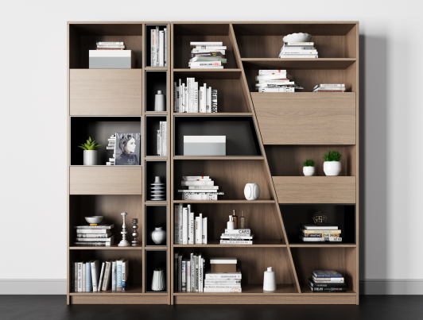 | 组 | 1
16 | 乒乓球桌 | 1、尺寸：274*152.5*76cm 2、可折叠，可移动 3、三聚氰胺贴面，表面漆膜均匀， 色泽好，摩擦弹性好，防水防污防 划痕 4、台面材质及厚度：高弹密度面板， 厚度 1.8cm 5、桌角材质及尺寸：加固铁合金方 管，尺寸 4*4cm 6、脚轮：7.5cm 可移动脚轮8个。  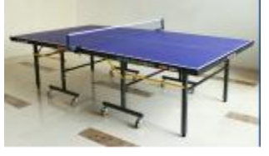 | 张 | 1
17 | 动感单车 | 磁控+物理双阻力系统升级防滑防倾斜  升级长/宽高/可调节  无极阻力系统  占地<0.5平方米飞轮重量12斤  IPAD/手机支架升级人体工学设计加粗车架结构  人体工学设计  全郎示勾飞轮设计  智能游戏APP  车身加强设计  整车加粗车架  加大整体车身  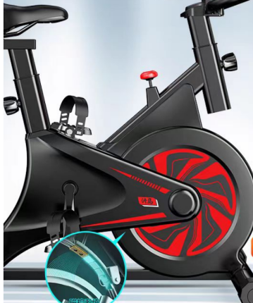 | 台 | 1
18 | 跑步机 | LED护眼屏61CM豪华跑台四种速度快捷键配速1-14KM/H  柔性减震无线蓝牙音响手机互联/记录运动数据承重280斤  键智能减脂  免加油科技跑带  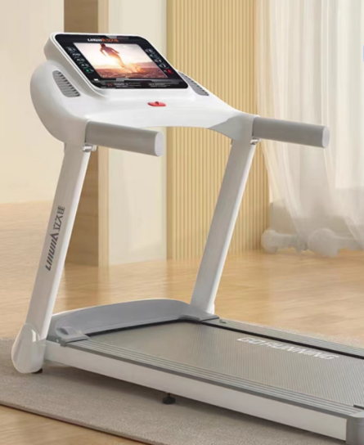 | 台 | 1
19 | 地胶 | 2mm地胶  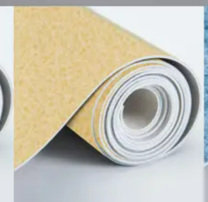 | 平方 | 120
二、供货时间：合同签订并经见证后50日内供货安装调试到位。
三、供货地点：由采购人指定。
四、付款方式：合同签订后付合同价的40%，在设备供货完成验收合格后付合同总价的100%。
五、质保期限：整体项目质保三年。
六、售后服务：
1.投标人所使用的辅材及配件必须是符合国家技术规范和质量标准的出厂原装合格产品， 符合相关国家标准要求，并保证其在正常使用和维护保养条件下，在其使用寿命周期内具有满意的性能。
2.中标人在质保期内免费提供培训服务。
3.维护保养要求：保修期内如非需方人为因素而出现的问题，由中标方负责包修、包换并 承担修理、调换等相关费用。
注：本项目为货物采购项目。

第六章 响应文件的组成和格式

竞争性磋商响应文件

项目名称：
项目编号：
磋商供应商名称：
日期：
响应文件主要目录
一、磋商函
二、投标人基本信息
三、开标一览表
四、磋商报价明细表
五、服务承诺
六、资质审查时供应商必须提交的资格证明文件
七、评审时投标人需提供的证明文件
八、涉及无效响应文件条款中供应商必须提供的证明文件
九、供应商认为有必要提供并说明的其它资料
十、示范格式
尊敬的供应商：
请按照以下文件的格式要求、内容、顺序制作响应文件，并请编制目录及页码，否则可能将影响对响应文件的评价。
响应文件格式中所有要求签字和盖章的部分只需加盖电子公章。
一、磋商函
致：（采购人）
关于 采购项目（项目编号： ）磋商文件（包括更正公告，如果有的话）收悉， 我们经详细审阅和研究，现决定参加本项目磋商。同时，正式授权下述签字人 （姓名和职务）代表 （供应商单位名称），全权处理本次项目磋商的有关事宜。
1、按照磋商文件中规定各项要求，我方愿以（大写、人民币） 元（RMB￥ 元）的磋商报价并按磋商文件的规定要求提供所需服务。
2、我方同意按照磋商文件的规定，本响应文件的有效期为从磋商之日起计算90天，在此期间，本响应文件将始终对我们具有约束力，并可随时被接受。如果我们成交，本响应文件在此期间之后将继续保持有效，直到合同生效。
3、我们同意向贵方提供贵方可能要求的与磋商有关的任何证据或资料，并保证所提供的都是真实的、准确的。
4、如果我们成交，为执行合同，我们将按照磋商文件规定要求提交履约保证金。
5、一旦我方成交，我方将按照磋商文件的规定，严格履行合同的责任和义务，并保证按磋商文件中规定的时间内提供所需服务。否则我们的履约保证金将被贵方没收。
6、我公司没有为本项目提供整体设计、规范编制或者项目管理、监理、检测等服务。
7、参加本次政府采购活动前三年内，我公司在经营活动中没有因违法经营受到刑事处罚或者责令停产停业、吊销许可证或者执照、较大数额罚款等行政处罚。
8、参加本次采购活动前，我方没有被“信用中国”网站、“中国政府采购网”列入失信被执行人名单、重大税收违法案件当事人名单、政府采购严重违法失信行为记录名单。
9、我公司郑重承诺：我公司具备履行合同所必需的设备和专业技术能力。
10、我公司郑重承诺：我公司具备《中华人民共和国政府采购法》第二十二条规定的六项条件。
11、我们接受磋商文件的所有的条款和规定。
12、我们理解，你们无义务必须接受投标价最低的投标。同时也理解你们不承担我们本次投标的费用。

供应商名称（公章）：
地址： 邮编：
电话： 传真：
日期： 年 月 日
- 投标人基本信息
表一：
投标人名称
法定代表人 |  | 注册地
注册资金（万元） |  | 成立日期
类型 |  | 营业期限
登记机关 |  | 住 所
注册号或社会信用代码
经营范围
备注

投标人： （电子公章）

表二：
投标人名称
法定代表人 |  | 开办资金
经费来源 |  | 举办单位
住所 |  | 有效期
统一社会信用代码 |  | 登记机关
业务范围
备注
投标人： （电子公章）

注：供应商为企业的，填写表一；供应商为事业单位的，填写表二。
三、开标一览表
项目名称
投标报价 | （小写）¥ 元  （大写）人民币 元
合同履行期限

供应商： （加盖公章）

注：
- 此表为表样，行数可自行添加，但表式不变。
- 如果单价和总价不符时，以单价为准。
- 投标报价总计应满足磋商文件中投标人须知磋商报价所述内容。

四、磋商报价明细表
（注：根据第五章项目采购需求填写）
序号 | 名称 | 数量 | 单位 | 品牌型号 | 单价 | 总价
1
合计总价 |  | 大写： 小写：

投标单位（必须盖公章）：
联系电话（必须填写）：
日期： 年 月 日

注：
1、所有价格系用人民币表示。
2、投标人的报价应包括人员、保险、税金、售后服务等所有费用，采购人不再支付任何其他费用。
3、报价必须机打，手工填写按无效标处理。
4、此表不够可复制放大。
五、服务承诺

（格式由供应商自定、加盖供应商公章）
六、资质审查时供应商必须提交的资格证明文件
（一）符合《中华人民共和国政府采购法》第二十二条规定的六项条件；（承诺制，详见磋商函中第十条或示范格式）
（二）落实政府采购政策需满足的资格要求（提供下列任一项材料即可，非专门面向中小企业或者预留份额的采购项目，本项无需提供）
（1）企业声明函（详见示范格式四）；
（2）《残疾人福利性单位声明函》（详见示范格式五）；
（3）由省级以上监狱管理局、戒毒管理局（含新疆生产建设兵团）出具的属于监狱企业的证明文件）（加盖出具单位公章的电子件）。
注：监狱企业、残疾人福利性单位视同小微企业。
本项目采购标的对应的中小企业划分标准所属行业为工业。
（三）本次项目不接受联合体供应商参加磋商（不是联合体即可）。
（四）拒绝符合下述条件的供应商参加本次采购活动：
（1）供应商单位负责人为同一人或者存在直接控股、管理关系的不同供应商，不得同时参加同一合同项下的政府采购活动；（提供书面承诺书印章齐全，格式详见附件）
（2）凡为采购项目提供整体设计、规范编制或者项目管理、监理、检测等服务的供应商，不得再参加本项目的采购活动；（提供书面承诺书印章齐全，格式详见附件）
（3）“列入失信被执行人、重大税收违法案件当事人名单、政府采购严重违法失信行为记录名单中的供应商不得参加本项目的采购活动”；（提供书面承诺书印章齐全，格式详见附件）
采购人（代理机构）通过“信用中国”网站（www.creditchina.gov.cn）、“中国政府采购网”网站（www.ccgp.gov.cn）等渠道查询投标人在采购公告发布之日前的信用记录并保存，查询结果以网页打印的形式留存并归档。
（五）供应商提供下列材料之一：
（1）供应商法定代表人参加磋商的，提供法定代表人资格证明（格式按照示范格式一要求）和法定代表人身份证（身份证原件扫描件加盖公章）；
（2）供应商授权委托人参加磋商的，提供授权委托书（格式按照示范格式二要求）和受托人身份证（身份证原件扫描件加盖公章）。
注：
- 所有要求提供的证明材料在投标截止时间之前，用投标文件制作工具以原件扫描件形式制作并生成上传至苏采云平台。如电子投标文件无法查阅上述所要求提供的证明材料的磋商小组将以未提供证明材料取消其继续参加磋商的资格。
- 供应商所提供的资格证明材料应真实、有效，采购人保留对供应商提供的资格证明材料进行核查的权利。如发现供应商提供虚假资格证明材料，采购人将对其进行严肃处理。
- 上述相关原件，中标人必须在签订合同时提交采购人审查，中标投标人未能提供上述所有原件的，则取消其中标资格。
七、评审时投标人需提供的证明文件（请投标人仔细阅读招标文件第三章评标办法及评分细则）。
八、涉及无效响应文件条款中供应商必须提供的证明文件。
九、供应商认为有必要提供并说明的其它资料（格式由供应商自定，加盖供应商公章）。
十、示范格式

示范格式一
法人资格证明
单位名称：
地址：
姓名： 性别： 年龄： 职务：
系 （供应商名称）的法定代表人。为参与 项目，签署上述项目的响应文件、进行磋商、签署合同和处理与之有关的一切事务。
特此证明。
供应商： （加盖公章）
年 月 日

示范格式二
授权委托书
致：
本授权书宣告：
委托方： 地址：
法定代表人：
受托人：姓名 性别： 出生日期： 年 月 日
所在单位： 职务：
身 份 证： 联系方式：
兹委托受托人 代表我公司参加（项目编号： ） 采购项目的政府采购活动，受托人有权在该磋商活动中，以我单位的名义签署磋商函和响应文件，与采购人协商、澄清、解释，签订合同书并执行一切与此有关的事项。
受托人在办理上述事宜过程中以其自己的名义所签署的所有文件我公司均予以承认。受托人无转委托权。
委托期限：至上述事宜处理完毕止。
委托单位 （公章）
年 月 日
示范格式三
承诺书
我单位参加本次采购活动，未存在以下情形，承诺如下：
（1）供应商单位负责人为同一人或者存在直接控股、管理关系的不同供应商，不得同时参加同一合同项下的政府采购活动；）
（2）凡为采购项目提供整体设计、规范编制或者项目管理、监理、检测等服务的供应商，不得再参加本项目的采购活动；
（3）“列入失信被执行人、重大税收违法案件当事人名单、政府采购严重违法失信行为记录名单中的供应商不得参加本项目的采购活动”；

企业名称（盖章）：
日期：

示范格式四
中小企业声明函（货物）
本公司（联合体）郑重声明,根据《政府采购促进中小企业发展管理办法》（财库（2020）46号）的规定,本公司（联合体）参加 （单位名称）的 （项目名称）采购活动,提供的货物全部由符合政策要求的中小企业制造。相关企业（含联合体中的中小企业、签订分包意向协议的中小企业）的具体情况如下：
- （标的名称）,属于 （采购文件中明确的所属行业）行业；制造商为 （企业名称）,从业人员 人,营业收入为 万元,资产总额为 万元,属于 （中型企业、小型企业、微型企业）；
- （标的名称）,属于 （采购文件中明确的所属行业）行业；制造商为 （企业名称）,从业人员 人,营业收入为 万元,资产总额为 万元,属于（中型企业,小型企业、微型企业）;
......
以上企业，不属于大企业的分支机构,不存在控股股东为大企业的情形,也不存在与大企业的负责人为同一人的情形。
本企业对上述声明内容的真实性负责。如有虚假,将依法承担相应责任。

企业名称（盖章）
日期：
注：1、从业人员、营业收入、资产总额填报上一年度数据,无上一年度数据的新成立企业可不填报；
2、非小企业不须提供此函。

示范格式五
残疾人福利性单位声明函
本单位郑重声明，根据《财政部 民政部 中国残疾人联合会关于促进残疾人就业政府采购政策的通知》（财库〔2017〕141 号）的规定，本单位为符合条件的残疾人福利性单位。即，本单位同时满足以下条件：
1、根据《财政部 民政部 中国残疾人联合会关于促进残疾人就业政府采购政策的通知》（财库〔2017〕141 号）规定的划分标准，本公司为残疾人福利性企业。
2、本单位参加（采购单位名称） 的（采购项目名称）采购活动提供本企业制造的货物，由本企业承担工程、提供服务，或者提供其他残疾人福利性单位制造的货物（不包括使用非残疾人福利性单位注册商标的货物。
注：本公司对上述声明的真实性负责。如有虚假，将依法承担相应责任。

投标人： （电子公章）
日期： 年 月 日

注：非残疾人福利性单位不需提供此函。
示范格式六
技术规格响应偏离表
序号 | 项目采购需求中主要技术  条款描述 | 所报产品规格、型号及相应技术参数描述 | 偏离  情况 | 备注
磋商供应商： （加盖公章）
注：（1）此表为表样，行数可自行添加，但表式不变。
（2）是否偏离用符号“+、=、-”分别表示正偏离、完全响应、负偏离。
（3）磋商供应商必须仔细阅读本磋商文件第五章中项目采购需求中要求，并将响应情况及偏离情况逐项填入上表。

示范格式七
履约保证金退还申请

我单位中标了贵单位组织实施的（项目编号： ） 采购项目。目前，我单位已按招标文件规定履行完相关义务，符合保证金退还的条件，现向你单位申请退还我单位交纳的本项目履约保证金 元。

采购人确认：（单位公章） 申请单位：（单位公章）
联系电话： 联系方式（手机）：
时间： 开户行及账号：

示范格式八
承诺书
我单位参加本次采购活动，承诺如下：
符合《中华人民共和国政府采购法》第二十二条规定的六项条件。

企业名称（盖章）：
日期：

